ZARZĄDZENIE NR 14 /2020
DYREKTORA SZKOŁY PODSTAWOWEJ
SZKOŁY PODSTAWOWEJ IM. KORNELA MAKUSZYŃSKIEGO W PIEKIELNIKU
z dnia 27.08.2020 roku
w sprawie wprowadzenia podstawowych zasad bezpieczeństwa i higieny w zakresie funkcjonowania Szkoły Podstawowej w okresie pandemii wirusa
SARS-CoV-2 oraz w związku z zapobieganiem, przeciwdziałaniem i zwalczaniem COVID-19, a także w sprawie oceny ryzyka zawodowego na stanowiskach pracy w Szkole Podstawowej związanej z narażeniem na zakażenie wirusem SARS-COV-2 i wystąpieniem choroby COVID-19
Działając na podstawie:
- art. 30b, 30c oraz 68 ust. 1 pkt 6 ustawy z dnia 14 grudnia 2016 r. Prawo oświatowe (t. j. Dz. U. z 2020 r. poz. 910);
- Rozporządzenia Ministra Edukacji Narodowej z dnia 20 marca 2020 r. w sprawie szczególnych rozwiązań w okresie czasowego ograniczenia funkcjonowania jednostek systemu oświaty w związku z zapobieganiem, przeciwdziałaniem i zwalczaniem COVID-19 (Dz. U. z 2020 r. poz. 493);
- Rozporządzenia Ministra Edukacji Narodowej z dnia 12 sierpnia 2020 r. w sprawie czasowego ograniczenia funkcjonowania jednostek systemu oświaty w związku z zapobieganiem, przeciwdziałaniem
i zwalczaniem COVID-19 (Dz. U. z 2020 r. poz. 1389);
- Rozporządzenia Rady Ministrów z dnia 7 sierpnia 2020 r. w sprawie ustanowienia określonych ograniczeń, nakazów i zakazów w związku z wystąpieniem stanu epidemii (Dz. U. z 2020 r. poz. 1356);
- Rozporządzenia Ministra Edukacji Narodowej i Sportu z dnia 31 grudnia 2002 r. w sprawie bezpieczeństwa i higieny w publicznych i niepublicznych szkołach i placówkach (Dz. U. z 2020 r. poz. 1166) oraz w oparciu o:
- wytyczne MEN, MZ i GIS dla publicznych i niepublicznych szkół i placówek od 1 września 2020 r., opublikowane dn. 5 sierpnia 2020 r.;
- wytyczne przeciwepidemiczne Głównego Inspektora Sanitarnego z dnia 2 lipca 2020 r. (III aktualizacja) dla przedszkoli, oddziałów przedszkolnych w szkole podstawowej i innych form wychowania przedszkolnego oraz instytucji opieki nad dziećmi w wieku do lat 3
- obowiązujące przepisów Prawa Pracy (w rozumieniu definicji określonej w Art. 9 Kodeksu Pracy), w tym przepisów Kodeksu Pracy oraz aktów wykonawczych do Kodeksu Pracy, dotyczących przepisów bhp.

zarządza się co następuje:

§1

1. Od dnia rozpoczęcia roku szkolnego tj. 1 września 2020 roku, wprowadza się w formie procedur
i instrukcji będącymi załącznikami do niniejszego zarządzenia zasady funkcjonowania szkoły w okresie panowania pandemii wirusa SARS-CoV-2 oraz w związku z zapobieganiem, przeciwdziałaniem
i zwalczaniem COVID-19.

2. W załączniku nr 1 do niniejszego zarządzenia zamieszcza się kartę oceny ryzyka zawodowego dla pracowników szkoły, która określa zagrożenia zakażeniem wirusem SARS-CoV-2 i stanowi uzupełnienie do obecnie wdrożonych w szkole kart oceny ryzyka zawodowego na stanowiskach pracy.

§2

Dyrektor oraz pracownicy szkoły są zobowiązani stosować się do niniejszego zarządzenia oraz załączników stanowiących jego uzupełnienie, a także stosować się do rekomendacji, wytycznych, komunikatów, itp. wydawanych na bieżąco przez organy takie jak: Główny Inspektorat Sanitarny, Ministerstwo Zdrowia, Ministerstwo Edukacji Narodowej. W istotnych przypadkach rekomendację lub materiały je zawierające w zakresie tematyki niniejszego zarządzenia mogą być przez Dyrektora lub wyznaczone przez niego osoby przesyłane do personelu drogą elektroniczną lub przekazywane telefonicznie. W miarę możliwości, jeżeli zostanie uznane to za zasadne z niniejszym zarządzeniem zostaną zapoznani co najmniej w zakresie obowiązujących ich procedur uczniowie, rodzice/opiekunowie oraz osoby trzecie mogące znaleźć się na terenie szkoły.

§3

Poszczególne procedury, instrukcje, rekomendacje i wytyczne oraz karta oceny ryzyka zawodowego dla pracowników szkoły określona dla zagrożenia zakażeniem wirusem SARS-CoV-2 będą stanowiły załączniki do niniejszego zarządzenia.

Niniejsze zarządzenie zawiera następujące załączniki:

Załącznik nr 1 - Karta oceny ryzyka zawodowego dla pracowników szkoły określona dla zagrożenia zakażeniem wirusem SARS-CoV-2 (stanowiąca uzupełnienie do obecnie obowiązujących w szkole Kart Oceny Ryzyka Zawodowego na Stanowiskach Pracy).

Załącznik nr 2 – Procedura funkcjonowania szkoły w okresie pandemii wirusa SARS-CoV-2 oraz określająca działania w związku z zapobieganiem, przeciwdziałaniem i zwalczaniem COVID-19.

Załącznik nr 3 - Procedura postępowania na wypadek podejrzenia zakażenia wirusem SARS-CoV-2 oraz na wypadek powzięcia informacji o potwierdzeniu zakażenia na terenie Szkoły.
Załącznik nr 3 – Instrukcja prawidłowego mycia rąk.
Załącznik nr 4 – Instrukcja prawidłowej dezynfekcji rąk.
Załącznik nr 5 – Instrukcja bezpieczeństwa przy ubieraniu i zdejmowaniu maseczki ochronnej.
Załącznik nr 6 – Instrukcja bezpieczeństwa przy ubieraniu i zdejmowaniu rękawiczek ochronnych.
Załącznik nr 7 – Plakat MEN - bezpieczny powrót do szkoły, 10 zasad dla uczniów.
Załącznik nr 8 - Plakat MEN - bezpieczny powrót do szkoły, 10 zasad dla rodziców.
Załącznik nr 9 – Informacja o symptomach chorobowych związanych z COVID – 19 oraz podstawowe zasady postępowania, wraz z interwencyjnymi numerami telefonów.
Załącznik nr 10 – Znaki nakazu stosowania maseczek ochronnych lub osłon twarzy oraz mycia i dezynfekcji rąk.
Załącznik nr 11 – Oświadczenie zapoznania się pracownika z zarządzeniem oraz załącznikami do zarządzenia.
Załącznik nr 12 – Zgoda rodzica / opiekuna prawnego na pomiar temperatury ciała dziecka.

§4

Z niniejszym zarządzeniem i załącznikami do niego Dyrektor Szkoły zapozna personel szkoły. Niniejsze zarządzenie i załączniki do niego stanowią wspólnie jednolity dokument. Dyrektor i nauczyciele mają obowiązek informować rodziców / opiekunów prawnych oraz uczniów o wytycznych zawartych
w niniejszym zarządzeniu i w załącznikach do tego zarządzenia. Za niestosowanie się do wytycznych zawartych w niniejszym zarządzeniu Dyrektor, może stosować wobec pracowników środki porządkowe
i dyscyplinujące określone w Kodeksie Pracy oraz w Karcie Nauczyciela.

§5

Nadzór nad realizacją wytycznych zawartych w niniejszym zarządzeniu oraz w załącznikach do zarządzenia, sprawuje Dyrektor placówki oraz osoby przez niego wyznaczone. Zastrzega się także możliwość aktualizowania załączników do zarządzenia, z zachowaniem jego ważności. W przypadku aktualizacji załączników należy z aktualizacją zapoznać osób, których niniejsze zarządzenie dotyczy.

§6

Zarządzenie wchodzi w życie z dniem podjęcia i pozostaje ważne do czasu odwołania go przez Dyrektora. Tracą moc:

- Zarządzenie z dnia 05.05.2020 r. w sprawie wprowadzenia podstawowych zasad bezpieczeństwa i higieny w zakresie funkcjonowania placówki oraz ograniczenia ryzyka zarażenia się wirusem w czasie panowania epidemii koronawirusa SARS-CoV-2 na terenie Polski.

- Zarządzenie z dnia 22.05.2020 r. w sprawie wprowadzenia podstawowych zasad bezpieczeństwa i higieny w zakresie funkcjonowania Szkoły Podstawowej w okresie pandemii wirusa SARS-CoV-2 oraz w związku z zapobieganiem, przeciwdziałaniem i zwalczaniem COVID-19, a także w sprawie oceny ryzyka zawodowego na stanowiskach pracy w Szkole Podstawowej związanej z narażeniem na zakażenie wirusem SARS-COV-2 i wystąpieniem choroby COVID-19.

Opracował: Mateusz Jagoda – Specjalista ds. BHP

Zatwierdził: ……………………………………………

(podpis Dyrektora placówki)

Załącznik nr 1 do

Zarządzenia nr 14/2020

z dnia 27.08.2020 r.

Karta oceny ryzyka zawodowego dla pracowników szkoły określona dla zagrożenia zakażeniem wirusem SARS-CoV-2
(stanowiąca uzupełnienie do obecnie obowiązujących w szkole Kart Oceny Ryzyka Zawodowego na Stanowiskach Pracy – obowiązuje do odwołania lub aktualizacji danych zawartych w karcie).

Ryzyko narażenia na zakażenie się wirusem SARS-CoV-2, określa się dla wszystkich stanowisk pracy w szkole, ponieważ każda osoba będąca pracownikiem jest jednakowo narażona.
Lp. | Nazwa czynnika | - Grupa zagrożenia  - Występowanie i rodzaj narażenia  - Ekspozycja (średnia) | Zagrożenie / Choroba, która może wystąpić | Przed korektą |  |  | Środki profilaktyczne | Po korekcie
 |  |  |  | C | P | R |  | C | P | R
1. | Wirus SARS-CoV-2 | Grupa jednoznacznie nie zaklasyfikowana, wstępnie określana pomiędzy 2 lub 3*.  Częsty kontakt z osobami przebywającymi na terenie szkoły, m.in. ze współpracownikami, uczniami, rodzicami / opiekunami uczniów oraz osobami trzecimi – powietrzno-kropelkowe, bezpośrednie (poprzez przeniesienie wirusa na błony śluzowe, przez które może się dostać do organizmu).  Potencjalnie możliwe przez cały czas zmiany roboczej, 5 dni w tygodniu. | Choroba COVID-19 –  Najczęściej występujące objawy: gorączka, suchy kaszel,  zmęczenie.  Rzadziej występujące objawy: ból mięśni, ból gardła, biegunka, zapalenie spojówek, ból głowy, utrata smaku lub węchu, wysypka skórna lub przebarwienia palców u rąk i stóp  Poważne objawy, występujące sporadycznie: trudności w oddychaniu lub duszności, ból lub ucisk w klatce piersiowej, utrata mowy lub zdolności ruchowych. | S | D | D | Skuteczna wymiana powietrza miejsca pracy.  Dezynfekcja powierzchni dotykowych, m.in.: klamek, telefonów, klawiatury komputerów, urządzeń w pomieszczeniach socjalnych oraz innych często dotykanych powierzchni oraz zapewnienie bieżącej dezynfekcji i czyszczenia pomieszczeń wspólnych i ich wyposażenia, tj. toalety, korytarze, szatnie, itp.  Ograniczenie kontaktów z innymi pracownikami, uczniami, rodzicami i osobami trzecimi na terenie szkoły poprzez zachowanie dystansu społecznego co najmniej 1,5 metra lub stosowanie barier fizycznych np. osłony (tj. pleksi), stosowanie osłon ust i nosa (tj. maseczka, przyłbica, część odzieży (tj. apaszka, szalik, komin, itp.).  Częste mycie i dezynfekcja rąk, oraz jeżeli to zasadne stosowanie rękawiczek jednorazowych.  Przestrzeganie obowiązujących procedur i instrukcji określających zasady postępowania w okresie pandemii wirusa SARS-CoV-2 oraz dotyczących zasad higieniczno-sanitarnych.  Samoobserwacja przed wyjściem do pracy oraz w trakcie pracy oraz w przypadku zauważenia niepokojących objawów niezwłoczne informowanie przełożonego.  Zachowanie szczególnej ostrożności i ogólnych zasad higieny (zakrywanie nosa i ust podczas  kichania, unikanie dotykania oczu, nosa i ust, dezynfekcja). | S | M | M

Opracował:
Mateusz Jagoda
Specjalista ds. BHP

Zatwierdził: ………………………………………………………………….
(podpis Dyrektora Szkoły)

Załącznik nr 2 do

Zarządzenia nr 14/2020

z dnia 27.08.2020 r.

Procedura funkcjonowania szkoły w okresie pandemii wirusa SARS-CoV-2 oraz określająca działania w związku z zapobieganiem, przeciwdziałaniem i zwalczaniem COVID-19

ROZDZIAŁ 1
INFORMACJE OGÓLNE
§ 1.
Cel procedury

1. Celem niniejszej procedury jest usystematyzowanie działań pracowników, rodziców oraz Dyrekcji w celu zachowania bezpieczeństwa i higienicznych warunków w czasie zajęć organizowanych od 1 września 2020 roku, przez Szkołę Podstawową im. Kornela Makuszyńskiego w Piekielniku w okresie pandemii wirusa SARS-CoV-2 oraz określenie działań w związku z zapobieganiem, przeciwdziałaniem i zwalczaniem COVID-19,

§ 2.

1. Ilekroć w niniejszej procedurze jest mowa o:
- Jednostce, Szkole – należy przez to rozumieć Szkołę Podstawową im. Kornela Makuszyńskiego w Piekielniku;
- Dyrektorze – należy przez to rozumieć Dyrektora Szkoły Podstawowej im. Kornela Makuszyńskiego w Piekielniku;
- Rodzicach – należy przez to rozumieć także opiekunów prawnych dziecka oraz osoby (podmioty) sprawujące pieczę zastępczą nad dzieckiem;
- Organie prowadzącym– należy przez to rozumieć Gminę Czarny Dunajec oraz jednostki przez nią wyznaczone do nadzorowania szkół i jednostek oświatowych na terenie gminy.

§ 3.

- W szkole stosuje się wytyczne Ministra właściwego do spraw zdrowia, Głównego Inspektora Sanitarnego oraz Ministra właściwego do spraw oświaty i wychowania udostępnione na stronie urzędu obsługującego ministra właściwego do spraw oświaty i wychowania.
- Niniejsza procedura określa funkcjonowanie szkoły od 1 września 2020 r., w szczególności działania, które zminimalizują możliwość zakażenia wirusem SARS-CoV-2.
- Należy mieć na uwadze to, że zastosowanie wszystkich ustalonych środków bezpieczeństwa w Szkole nie pozwoli w 100% wyeliminować ryzyka związanego z zakażeniem wirusem SARS-CoV-2.
- Zaleca się bieżące śledzenie informacji Głównego Inspektora Sanitarnego i Ministra Zdrowia, dostępnych na stronach gis.gov.pl lub www.gov.pl/web/koronawirus/.
- Organizacja i funkcjonowanie szkoły zależą od sytuacji epidemiologicznej występującej na obszarze Powiatu Nowotarskiego – w przypadku, gdy rejon ten zostanie zakwalifikowany do „obszaru czerwonego” lub „obszaru żółtego” Dyrektor Szkoły wprowadza dodatkowe ograniczenia, nakazy
i zakazy w związku z wystąpieniem stanu epidemii, zgodnie z obowiązującym Rozporządzeniem.

ROZDZIAŁ 2
ZADANIA I OBOWIĄZKI DYRKETORA
§ 4.

- Dyrektor wykonuje zadania związane z zapewnieniem bezpieczeństwa uczniom i nauczycielom
w czasie zajęć organizowanych przez jednostkę.
- Dyrektor:
- organizuje pracę szkoły zgodnie z obowiązującymi zasadami oraz stosuje się do nowych zaleceń,
- współdziała z pracownikami w zapewnieniu bezpiecznych warunków prowadzenia zajęć
w szkole,
- nadzoruje prace porządkowe wykonywane przez pracowników zgodnie z powierzonymi im obowiązkami (w tym wypełnianie kart kontroli dezynfekcji pomieszczeń),
- dba o to, by w salach, w których uczniowie spędzają czas nie było przedmiotów, których nie można skutecznie zdezynfekować;
- prowadzi komunikację z rodzicami dotyczącą bezpieczeństwa dzieci w jednostce,
- kontaktuje się z rodzicem– telefonicznie, w przypadku stwierdzenia podejrzenia choroby sugerujących infekcję dróg oddechowych u ich dziecka,
- współpracuje ze służbami sanitarnymi,
- instruuje pracowników o sposobie stosowania procedury postępowania na wypadek podejrzenia zakażenia,
- informuje rodziców o obowiązujących w szkole procedurach postępowania na wypadek podejrzenia zakażenia (za pomocą poczty elektronicznej, strony internetowej oraz plakatów wywieszonych w jednostce).
- Przy każdym wejściu do budynku szkoły zamieszono:
- informację o obowiązku dezynfekcji rąk lub stosowaniu rękawiczek jednorazowych,
- instrukcję określającą prawidłową dezynfekcję rąk,
- dozownik z płynem do dezynfekcji rąk, umożliwiający wszystkim wchodzącym do szkoły skorzystania z niego (zobowiązuje się pracowników sprzątających do zgłaszania niskiego poziomu płynu oraz bieżącego uzupełniania dozowników),
- numery telefonów do organu prowadzącego, powiatowej stacji sanitarno-epidemiologicznej, oddziału zakaźnego szpitala oraz służb medycznych, z którymi należy się skontaktować
w przypadku stwierdzenia objawów chorobowych sugerujących infekcję dróg oddechowych
u osoby znajdującej się na terenie jednostki.
- Plakat „Bezpieczny powrót do szkoły – 10 zasad dla uczniów”,
- Plakat „Bezpieczny powrót do szkoły – 10 zasad dla rodziców”

§ 5.
Zawieszenie zajęć

- Na podstawie § 18 ust. 2a Rozporządzenia w sprawie bezpieczeństwa i higieny w publicznych
i niepublicznych szkołach i placówkach Dyrektor za zgodą organu prowadzącego i po uzyskaniu pozytywnej opinii Państwowego Powiatowego Inspektora Sanitarnego, może zawiesić zajęcia na czas oznaczony, jeżeli ze względu na aktualną sytuację epidemiologiczną może być zagrożone zdrowie uczniów.
- Zgoda i opinia, o których mowa odpowiednio w ust. 1 mogą być wydane także ustnie, telefonicznie, za pomocą środków komunikacji elektronicznej lub za pomocą innych środków łączności. W takim przypadku treść zgody lub opinii utrwalona jest przez Dyrektora w formie protokołu, notatki, adnotacji lub w inny sposób.
- W przypadku zawieszenia zajęć na czas oznaczony Dyrektor Szkoły wydaje stosowne zarządzenie, wskazujące na okres zawieszenia.
- W związku z zawieszeniem zajęć Dyrektor Szkoły wdraża jeden z wariantów kształcenia:
- organizować jednocześnie zajęcia w formie tradycyjnej na terenie jednostki oraz w formie kształcenia na odległość (WARIANT MIESZANY- HYBRYDOWY),
- organizować zajęcia w formie kształcenia na odległość, zgodnie z zarządzeniem Dyrektora
o zawieszeniu funkcjonowania szkoły i prowadzenia kształcenia na odległość (WARIANT ZDALNY).
- W przypadku prowadzenia kształcenia w wariancie hybrydowym lub zdalnym Dyrektor Szkoły dokonuje weryfikacji i aktualizacji procedur określających zasady kształcenia na odległość.
- Dyrektor Szkoły bierze pod uwagę dotychczasowe doświadczenie oraz zgłaszane do tej pory problemy, pomysły i nowe rozwiązania przez nauczycieli, rodziców i uczniów, w celu zapewnienia odpowiedniej jakości kształcenia na odległość, m.in.:
- ustalenia skutecznych sposobów komunikacji z rodzicami uczniów;
- zaplanowanie równomiernego obciążenia ucznia zajęciami w danym dniu;
- uwzględnienie możliwości psychofizyczne ucznia;
- ograniczenia wynikające z sytuacji ucznia w środowisku domowym (np. warunki techniczne, dostęp do Internetu);
- uwzględnienie indywidualnych potrzeb uczniów, a w szczególności mając na uwadze odrębną specyfikę kształcenia dla poszczególnych klas uczniów / podopiecznych uwzględniając ich wiek
i program kształcenia.
- Dyrektor Szkoły może wprowadzać zmiany w organizacji funkcjonowania Szkoły oraz zasad przebywania zgodnie z wprowadzanymi zaleceniami dotyczącymi reżimu sanitarnego, w szczególności w przypadku objęcia danego powiatu strefą, w której wprowadza się obostrzenia (np. obowiązek zakrywania ust i nosa w przestrzeni publicznej).

§ 6.

- Dyrektor Szkoły na bieżąco śledzi komunikaty na temat COVID- 19 nadawane przez Główny Inspektorat Sanitarny i stosuje się do jego zaleceń.
- Dyrektor Szkoły wymaga od pracowników bezwzględnego przestrzegania niniejszej procedury, komunikatów Dyrektora, zaleceń GIS oraz wytycznych MEN.
- W szkole zapewniono pomieszczenie do izolacji osoby, u której stwierdzono objawy chorobowe sugerujących infekcję dróg oddechowych, zaopatrzone w maseczki, rękawiczki i przyłbicę oraz płyn do dezynfekcji rąk (przed wejściem do pomieszczenia).
- W sytuacji wystąpienia zagrożenia zarażenia wirusem SARS-CoV-2 Dyrektor postępuje zgodnie
z „Procedurą postępowania na wypadek podejrzenia zakażenia wirusem SARS-CoV-2 oraz na wypadek powzięcia informacji o potwierdzeniu zakażenia na terenie Szkoły”.
§ 7.

- Dyrektor przypomina pracownikom zasady mycia rąk oraz obowiązku informowania o złym stanie zdrowia. Dyrektor przeprowadził spotkanie z pracownikami w celu zwrócenia uwagi na profilaktykę zdrowotną.
- Dyrektor zapewnia pracownikom jednostki niezależnie od podstawy zatrudnienia maseczki lub przyłbice ochronne oraz środki do dezynfekcji rąk oraz rękawiczki jednorazowe (w razie potrzeby).
- W pomieszczeniach sanitarno-higienicznych Dyrektor wywiesił plakaty z zasadami prawidłowego mycia rąk, a przy dozownikach z płynem do dezynfekcji rąk– instrukcje prawidłowej dezynfekcji rąk.
- W Szkole zapewniono dodatkowe kosze (opisane – pojemnik na zużyte środki ochrony indywidualnej) przeznaczona na odpady wytworzone w czasie pandemii (rękawiczki, maseczki itp.).

§ 8.

- Dyrektor przeanalizował i ustalił wewnętrzne procedury czyszczenia i dezynfekcji sal, korytarzy, pomieszczeń biurowych, pomieszczeń i stref wspólnych, pomieszczeń higieniczno-sanitarnych, itp.
w tym ich wyposażenia, w szczególności tzw. „powierzchni dotykowych”, których mogą dotykać różne osoby na terenie szkoły.
- Dyrektor udostępnia na bieżąco komunikaty dla rodziców, nauczycieli oraz pracowników pomocniczych i obsługi dotyczące zasad bezpieczeństwa i higieny w miejscach publicznych w formie komunikatów. Komunikaty mogą być zamieszczane na stronie internetowej szkoły, na tablicy ogłoszeń oraz za pośrednictwem poczty elektronicznej lub dziennika elektronicznego.
- Dyrektor w porozumieniu z nauczycielami oraz rodzicami ustalił sposoby szybkiej i skutecznej komunikacji z rodzicami uczniów, w szczególności z wykorzystaniem technik komunikacji
na odległość.

ROZDZIAŁ 3
ORGANIZACJA PRACY SZKOŁY
§ 9.

- Szkoła pracuje w godzinach od 7.30 do 15.30
- W Szkole wprowadza się ustalone godziny czasu trwania zajęć dla każdego oddziału / klasy, wraz
z podaniem konkretnych godzin wejścia do budynku szkoły celem zapewnienia niekolizyjnych dróg poruszania się uczniów po szkole.
- Do szkoły może uczęszczać uczeń bez objawów chorobowych sugerujących infekcję dróg oddechowych oraz gdy domownicy nie przebywają na kwarantannie lub w izolacji w warunkach domowych.

§ 10.
Zasady przyprowadzania i odbioru dzieci ze szkoły

- Dzieci klas I- III oraz oddziału przedszkolne są przyprowadzane i odbierane ze szkoły przez osoby bez objawów chorobowych sugerujących infekcję dróg oddechowych.
- W drodze do i ze szkoły opiekunowie z dziećmi oraz uczniowie przestrzegają aktualnych przepisów prawa dotyczących zachowania w przestrzeni publicznej.
- W Szkole wyznacza się określoną strefę, w której mogą przebywać rodzice przyprowadzający/ odbierający dzieci ze szkoły lub inne osoby z zewnątrz zachowując następujące zasady:
  - 1 rodzic z dzieckiem,
  - zachowanie dystansu od kolejnego rodzica z dzieckiem min. 1, 5 m,
  - zachowanie dystansu od pracownika szkoły min. 1,5 m,
  - opiekunowie powinni przestrzegać obowiązujących przepisów prawa związanych
z bezpieczeństwa zdrowotnym obywateli (m.in. stosować środki ochronne: osłona ust i nosa, rękawiczki jednorazowe lub dezynfekcja rąk).
3¹. Rekomendowane będzie jednak w miarę możliwości, ograniczenie wstępu rodziców na teren szkoły ze względu na ograniczenie kontaktu z innymi uczniami i pracownikami, znajdującymi się już w szkole.
- Uczniowie przychodzą do szkoły zgodnie z ustalonym dla każdego oddziału / klasy planem zajęć.
- Zakazuje się gromadzenia uczniów przed wejściem do szkoły.
- Do budynku szkoły należy wchodzić ustalonym wejściem, zachowując przy tym obowiązek dezynfekcji rąk, przy użyciu płynu znajdującego się przed wejściem do szkoły.
- Szkoła udostępnia trzy wejścia do budynku: (wariant przykładowy do wewnętrznego ustalenia np. ilości wejść i ich przeznaczenia !!!)
  - Wejście A – dla dzieci i rodziców oddziału przedszkolnego, dla uczniów klas I-VIII – różne godziny rozpoczęcia zajęć dla klas,
  - Wejście B- służy jako wyjście ze szkoły dla uczniów klas I-VIII
  - Do budynku szkoły należy wchodzić ustalonym wejściem – A, lub B - zachowując przy tym obowiązek dezynfekcji rąk, przy użyciu płynu znajdującego się przed wejściem do szkoły.
  - Ruch w szatni odbywa się jednokierunkowo.
- W przypadku stwierdzenia przez pracownika odbierającego objawów chorobowych u dziecka sugerujących infekcję dróg oddechowych, pracownik nie odbiera dziecka, pozostawia je rodzicom
i informuje dyrektora lub osobę go zastępującą o zaistniałej sytuacji.
- Uczniowie, rodzice oraz pracownicy szkoły są zobowiązani do przestrzegania ustalonych zasad zachowania na terenie szkoły, w szczególności miejscach wspólnych, tj. szatnia, korytarze, stołówka szkolna.
- Zakazuje się gromadzenia przed wejściem do budynku szkoły bez zachowania bezpiecznego dystansu.
- Opuszczając jednostkę dziecko odprowadzane jest przez wyznaczonego pracownika do rodzica/ opiekuna / osoby upoważnionej, który oczekuje w wyznaczonej strefie przy wejściu do budynku szkoły.

§ 11.
Dostęp do szkoły w czasie jej pracy

- Na czas pracy szkoły, drzwi wejściowe do budynku są zamykane.
- Każda osoba z zewnątrz (w tym rodzic dziecka) wchodząc do szkoły jest zobowiązana:
  - podać cel wizyty, który może zostać zweryfikowany po kontakcie z Dyrektorem,
  - poddać się mierzeniu temperatury ciała termometrem bezdotykowym za zgodą osoby (osoba nie wyrażająca zgody na pomiar temperatury może nie zostać wpuszczona na teren szkoły, w takiej sytuacji o postępowaniu z taką osobą decyduje Dyrektor),
  - do dezynfekcji rąk za pomocą płynu do dezynfekcji znajdującego się przy wejściu do szkoły lub założenia rękawiczek ochronnych,
  - do zakrywania ust i nosa (maseczka, przyłbica, element odzieży),
  - do nieprzekraczania obowiązujących stref, w których mogą przebywać oraz przestrzegania zasad przebywania w nich.
- Do szkoły nie będą wpuszczani uczniowie, rodzice oraz pracownicy z objawami chorobowymi sugerującymi infekcję dróg oddechowych, w tym w szczególności gorączka, kaszel. Za stan podgorączkowy uznaje się temperaturę przekraczającą zwykła temperaturę ciała powyżej 37,2 ° C, ale nie wyższą niż 38°C, temperaturę powyżej 38°C uznaje się za stan gorączkowy.
- W przypadku zauważenia u ucznia lub pracownika niepokojących objawów, dokonywany jest pomiar temperatury – termometrem bezdotykowym.
- Pomiar temperatury dokonywany jest za zgodą rodziców oraz pracowników. Zgoda wyrażana jest na cały rok szkolny 2020/2021.
- W przypadku braku zgody na pomiar temperatury od większej liczby rodziców uczniów oraz pracowników Dyrektor ma możliwość wystąpienia do GIS w celu uzyskania indywidualnej decyzji dotyczącej pomiaru temperatury.
- Szkoła nie gromadzi danych dotyczących temperatury pracowników oraz uczniów.
- W celu ograniczenia bezpodstawnego przebywania w szkole osób niebędących uczniami lub pracownikami jednostki, osoby z zewnątrz wpuszczane są do szkoły wyłącznie, gdy mają ku temu uzasadniony powód i przedstawią cel wejście pracownikowi wyznaczonemu do kontroli wejść
do szkoły.

§ 12.
Organizacja zajęć, przerw między lekcyjnych i zagadnienia z tym związane.

- W miarę możliwości zajęcia dla danego oddziału / klasy, w szczególności dla klas I – III oraz oddziałów / klas wczesnoszkolnych i przedszkolnych odbywają się w wyznaczonych i stałych salach lekcyjnych.
- Dla każdego oddziału / klasy ustala się godziny przerw międzylekcyjnych, zgodnie z opracowanym przez Dyrektora harmonogramem, który w miarę potrzeb i panującej sytuacji może być na bieżąco modyfikowany.
- Podczas przerw uczniowie mogą przebywać na terenie boiska szkolnego lub na korytarzach pod nadzorem nauczyciela pod warunkiem zachowania dystansu społecznego oraz ograniczenia możliwości kontaktu poszczególnych oddziałów / klas ze sobą.
- Sale, w których prowadzone są zajęcia oraz przestrzenie wspólne (np. korytarze) należy wietrzyć
w miarę możliwości co najmniej raz na godzinę, w czasie przerwy, a w razie potrzeby także w czasie zajęć.
- Jeżeli zaistnieje tak potrzeba poszczególne oddziały / klasy mogą przemieszczać się pomiędzy poszczególnymi salami lekcyjnymi lub pracowniami. W takiej sytuacji zapewnione zostanie odpowiednie czyszczenie lub dezynfekcja oraz wietrzenie sali / pracowni w czasie przerwy pomiędzy zajęciami. W miarę możliwości zostanie również zapewnione przeprowadzenie oddziału / klasy w taki sposób, aby zachować wymagany dystans społeczny.
- W miarę możliwość, jeżeli warunki techniczne oraz warunki bezpiecznego użytkowania dla poszczególnych sal na to pozwolą, zostanie w nich zapewniony dystans społeczny pomiędzy osobami wewnątrz. W innych przypadkach, jeżeli nie da się zachować wymaganego dystansu podczas rozmieszczenie uczniów w salach, zostaną zachowane standardy z przed okresu pandemii.
- Nauczyciel w klasach I – III organizuje przerwy dla swojej klasy, w interwałach adekwatnych do potrzeb, jednak nie rzadziej niż po 45 min.
- W salach należy umieścić plakaty „Bezpieczny powrót do szkoły - 10 zasad dla uczniów”, z którymi uczniowie / podopieczni powinni zostać zapoznani. W miarę możliwości obligować uczniów / podopiecznych do przestrzegania tych zasad.
- W zakresie prowadzenia zajęć dla dzieci w przedszkolach / w oddziałach przedszkolnych / w punktach przedszkolnych należy przestrzegać wydanych w tym zakresie wytycznych tj.:
a) zaleca się, aby, w miarę możliwości do danej grupy byli przyporządkowani ci sami opiekunowie,
b) w grupie może przebywać maksymalnie 25 dzieci,
c) powierzchnia każdego pomieszczenia przeznaczonego na zbiorowy pobyt od 3 do 5 dzieci powinna wynosić co najmniej 16m², natomiast w przypadku liczby dzieci większej niż 5 powierzchnia ulega odpowiedniemu zwiększeniu na każde kolejne dziecko, z tym, że:
- w przypadku pobytu dziecka w pomieszczeniu poniżej 5 godzin, należy zapewnić 2 m²,
- w przypadku pobytu dziecka w pomieszczeniu powyżej 5 godzin lub w przypadku zapewnienia leżakowania, należy zapewnić 2,5 m².

§ 13.

- Dzieci przedszkolne oraz z klas wczesnoszkolnych i klas I - III korzystają z toalet tylko pod opieką pracownika obsługi, który dopilnuje, by dziecko po skorzystaniu z toalety umyło ręce zgodnie
z instrukcją zamieszczoną w pomieszczeniach sanitarno- higienicznych (wyznaczony pracownik powinien przebywać w pobliżu wejścia do toalety / toalet).
- Uczniowie z klas od IV do VIII, korzystają z toalet bez opieki pracownika obsługi, jednak należy im przypominać o przestrzeganiu instrukcji prawidłowego mycia rąk po skorzystaniu z toalety.

§ 14.
Sala gimnastyczna

- W sali gimnastycznej należy zachować dystans między uczniami.
- W ramach realizacji zajęć wychowania fizycznego, nie przeprowadza się ćwiczeń, gier i zadań kontaktowych, które uniemożliwiają zachowanie dystansu.
- Przedmioty, których nie można skutecznie umyć, uprać lub dezynfekować usuwa się z sali gimnastycznej lub zabezpiecza przed dostępem do nich.
- Sprzęt sportowy (piłki, skakanki, obręcze itp.) wykorzystywany podczas zajęć, a także podłoga są myte detergentem lub dezynfekowane przez pracowników obsługi, po każdym dniu zajęć, a w miarę możliwości po każdym zajęciach.
- Wychowawca na początku roku szkolnego informuje uczniów o zasadach korzystania z sali gimnastycznej.

§ 15.
Szatnia

- Szatnia dla uczniów klas I-III funkcjonuje według godzin rozpoczynania lekcji przez określoną klasę.
- Klasy VI-VIII posiadają indywidualne szafki na korytarzach, korzystają z nich według ustalonego harmonogramu.
- Dla dzieci w przedszkolach / w oddziałach przedszkolnych / w punktach przedszkolnych wyznaczone są indywidualne szafki na korytarzach, z których korzystają według ustalonego harmonogramu, pod nadzorem nauczyciela.
- Przy wejściu do szatni umieszcza się środek do dezynfekcji rąk wraz z instrukcją prawidłowego dezynfekowania rąk.
- W miarę możliwości zapewnia się bezkolizyjny oraz z zachowaniem dystansu ruch osób oraz poszczególnych oddziałów / klas w obszarze szatni – ruch jednokierunkowy.
- Po skorzystaniu poszczególnych oddziałów / klas z szatni w miarę możliwości zapewnia się ich mycie lub dezynfekcję, co najmniej w zakresie powierzchni i elementów „dotykowych”.

§ 16.
Zajęcia świetlicowe

- Szkoła organizuje zajęcia świetlicowe dla uczniów, których rodzice zgłosili potrzebę korzystania ze świetlicy szkolnej.
- Godziny pracy świetlicy wynikają z informacji zebranych od rodziców.
- W świetlicy umieszcza się środki do dezynfekcji rąk.
- Dzieci oraz uczniowie przebywające w świetlicy są zobowiązane każdorazowo po wejściu do świetlicy do umycia rąk pod nadzorem opiekuna / wychowawcy świetlicy.
- Podczas przebywania w świetlicy szkolnej zobowiązuje się dzieci/ uczniów oraz opiekunów / wychowawców do zachowania dystansu.
- Świetlicę należy wietrzyć:
- codziennie rano, przed przyjściem wychowanków,
- nie rzadziej niż co godzinę, w trakcie przebywania dzieci w świetlicy, jeżeli warunki atmosferyczne na to pozwalają,
- za każdym razem po przeprowadzaniu dezynfekcji sali świetlicowej.
8. Uczniowie na początku roku szkolnego są informowani, przez wychowawcę o zasadach przebywania
w świetlicy szkolnej.

§ 17.
Zasady korzystani z biblioteki szkolnej

- Przy wejściu do biblioteki znajduje się dozownik z płynem do dezynfekcji rąk oraz instrukcja prawidłowej dezynfekcji rąk.
- Każda osoba wchodząc do biblioteki jest zobowiązana zdezynfekować ręce, w tym zastrzega się możliwość ograniczenia strefy poruszania się dzieci / uczniów po obszarze biblioteki tylko do obszaru wydawania książek. Książki mogą być wydawane przez nauczyciela bibliotekarza po podaniu przez dziecko / ucznia niezbędnych pozycji / tytułów w formie ustnej lub ich listy w formie papierowej lub elektronicznej w przypadku wcześniejszej rezerwacji.
- W miarę możliwości zostanie ograniczona możliwość dotykania zbiorów biblioteki przez inne osoby oprócz nauczyciela bibliotekarza lub osoby wyznaczone przez Dyrektora.
- Do zadań nauczyciela bibliotekarza należy dopilnowanie, aby osoby wchodzące na teren biblioteki dezynfekowały dłonie.
- Biblioteka dostępna jest w godzinach określonych na tablicy ogłoszeń w szkole lub na stronie internetowej szkoły.
- Przyjęte od ucznia książki, biblioteka odkłada na 2 dni na wydzielone półki w odrębnym pomieszczeniu/regale do tego wyznaczonym. Odizolowane egzemplarze należy oznaczyć datą zwrotu i wyłączyć z wypożyczania do czasu zakończenia „kwarantanny”. Po tym okresie książka wraca do użytkowania.
- Uczniowie są informowani na początku roku szkolnego, przez wychowawcę o zasadach korzystania z biblioteki szkolnej.
- Nie ma możliwości korzystania z woluminów na terenie biblioteki szkolonej.

§ 18.
Gabinet profilaktyki zdrowotnej

- We współpracy z pielęgniarką środowiskową nauczania i wychowania / higienistką szkolną ustala się zasady korzystania z gabinetu, uwzględniając obowiązujące zasady, w szczególności wytyczne Ministerstwa Zdrowia i Narodowego Funduszu Zdrowia.
- Gabinet profilaktyki zdrowotnej funkcjonuje 2 (podać ilość) dni w tygodniu – tj. poniedziałek i piątek w godzinach: od 9.00 do 13.00
- W gabinecie profilaktyki zdrowotnej powinny przebywać tylko i wyłącznie osoby, których obecność w nim jest uzasadniona, przy zachowaniu podstawowych zasad dotyczących dystansu społecznego lub zasłania ust i nosa.
- Gabinet po każdej wizycie powinien zostać zdezynfekowany co najmniej w zakresie powierzchni „dotykowych” ora z miejsc i przedmiotów, na których mogły się znaleźć wydzieliny / wydaliny osób w nim przebywających.
- Przed wejściem do gabinetu uczniowie zobowiązani są do dezynfekcji rąk za pomocą płynu do dezynfekcji umieszczonego przez wejściem do gabinetu zgodnie z wywieszoną instrukcją prawidłowej dezynfekcji rąk.
- Uczniowie są informowani na początku roku szkolnego, przez wychowawcę o zasadach korzystania
z gabinetu profilaktyki zdrowotnej.

§ 19.
Boisko szkolne i plac zabaw

- Zaleca się korzystanie przez uczniów / podopiecznych (także w trakcie przerwy międzylekcyjnej)
z boiska szkolnego oraz pobytu na świeżym powietrzu na terenie szkoły, przy zachowaniu zmianowości grup i dystansu pomiędzy nimi.
- Z boiska nie można korzystać w niekorzystnych warunkach atmosferycznych zagrażających zdrowiu
i życiu użytkowników, tzn. opadów deszczu lub śniegu, silnego wiatru i burzy, itp.
- Z boiska i urządzeń znajdujących się na boisku należy korzystać tak, aby zachować pełne bezpieczeństwo własne i innych uczestników zajęć oraz aby nie niszczyć boiska i znajdujących się na boisku urządzeń.
- Na boisku mogą przebywać dwie grupy przy założeniu, że zachowany jest między nimi dystans co najmniej 1,5 metra.
- Sprzęt na boisku szkolnym wykorzystywany podczas zajęć w miarę możliwości będzie regularnie czyszczony z użyciem detergentu lub dezynfekowany, w przypadku braku możliwości jego czyszczenia lub dezynfekcji sprzęt zostanie zabezpieczony w wyznaczonych pomieszczeniach szkoły lub obiektu sportowego a stałe lub o dużych wymiarach i masie urządzenia oraz przyrządy sportowe, których nie da się przemieścić zostaną zabezpieczone taśmą przed używaniem. W takim przypadku obowiązuje zakaz korzystania ze sprzętu.
- Za bezpieczeństwo na obiekcie w czasie trwania planowanych zajęć odpowiadają nauczyciele opiekujący się grupą uczniów.
- Zaleca się, aby osoby zewnętrzne korzystające z boiska korzystały z własnego sprzętu i wyposażenia.
- Uczniowie / podopieczni zaraz po powrocie z boiska zobowiązane są do mycia rąk, o czym przypomina nauczyciel opiekujący się grupą.
- Uczniowie klas I- III oraz dzieci z oddziału / punktu przedszkolnego po każdym powrocie z boiska myją ręce pod nadzorem nauczyciela.
- Na terenie boiska obowiązuje zakaz przebywania osób trzecich w czasie funkcjonowania szkoły niezwiązanych z jej działalnością.
- Do placów zabaw stosuje się te same wytyczne, które obowiązują na boisku szkolnym, w zakresie bezpiecznego użytkowania zabawek / urządzeń oraz ich czyszczenia / dezynfekcji lub wyłączenia
z użytkowania. Stosuję się także zasady bezpieczeństwa związane z ograniczeniem kontaktu między sobą poszczególnych oddziałów / klas na jego obszarze oraz przestrzegania zasad higieny po powrocie
z placu zabaw.

§ 20.
Organizacja spotkań oraz narad

- Dyrektor na bieżąco będzie decydował o formie i przebiegu spotkania lub narady z Radą Pedagogiczną oraz rodzicami, przy zachowaniu odpowiednich środków bezpieczeństwa w okresie pandemii.
- Zebrania i narady w pomieszczeniach przeprowadzane są przy otwartych oknach (jeżeli warunki atmosferyczne na to pozwalają), z zachowaniem rekomendowanych przez służby sanitarne odległości pomiędzy osobami (min. 1,5 m) lub w przypadku braku możliwości zachowania dystansu zastosowaniem środków osłaniających usta i nos.
- Jeżeli zostanie to uznane za konieczne w związku z rekomendacjami w sprawie pandemii oraz bieżącą sytuacją epidemiologiczną zebrania rady pedagogicznej organizowane będą sposób zdalny, tj.
z wykorzystaniem metod i środków komunikacji elektronicznej.

ROZDZIAŁ 4
ZADANIA I OBOWIĄZKI UCZNIA
§ 21.

- Uczeń zobowiązany jest przychodzić do szkoły w godzinach zgodnych z ustalonym planem zajęć.
- Każdy uczeń oraz podopieczny przy wejściu do budynku zobowiązany jest zdezynfekować ręce płynem do dezynfekcji lub w miarę możliwości niezwłocznie umyć ręce przy najbliżej dostępnej dla niego umywalce.
- Podczas pobytu w szkole należy przestrzegać ogólnych zasad higieny:
- częste mycie rąk wodą z mydłem (po przyjściu do szkoły należy bezzwłocznie umyć ręce, przed jedzeniem, po powrocie ze świeżego powietrza, po skorzystaniu z toalety);
- ochrona podczas kichania i kaszlu poprzez zasłanianie ust i nosa łokciem lub np. chusteczką,
- unikanie dotykania oczu, nosa i ust.
- Uczeń nie powinien zabierać ze sobą do szkoły niepotrzebnych przedmiotów (w przypadku ucznia ze specjalnymi potrzebami edukacyjnymi zobowiązuje się ucznia oraz sprawuje nadzór, aby uczeń nie udostępniał przyniesionych przedmiotów innym uczniom).
- Uczeń posiada własne przybory i podręczniki, które w czasie zajęć mogą znajdować się na stoliku szkolnym ucznia lub w tornistrze.
- Uczniowie nie powinni wymieniać się przyborami szkolnymi oraz jedzeniem i napojami między sobą.
- Uczeń przybory szkolne oraz podręczniki zostawiają w szkole – nie zabierają do domu.
- W drodze do i ze szkoły uczniowie przestrzegają aktualnych przepisów prawa dotyczących zachowania w przestrzeni publicznej.
- Jeżeli to możliwy uczeń / podopieczny powinien zachować bezpieczny dystans społeczny.

ROZDZIAŁ 5
ZADANIA I OBOWIĄZKI RODZICÓW
§ 22.

- Rodzice dzieci klas zerowych, klas I- III oraz dzieci z przedszkolnych:
  - zobowiązani są do przyprowadzania wyłącznie dzieci zdrowych– bez objawów chorobowych sugerujących infekcję dróg oddechowych,
  - powinni przestrzegać zasad związanych z przebywaniem w wyznaczonej części na terenie szkoły w trakcie przyprowadzania lub odbierania dzieci,
  - zaleca się rodzicom, aby przed przyprowadzeniem dziecka do szkoły zmierzyły dziecku temperaturę,
  - zakazuje się przyprowadzania do szkoły dziecka, jeżeli w domu przebywa ktoś na kwarantannie lub w izolacji (w takiej sytuacji wszyscy powinni zostać w domu),
  - w drodze do i ze szkoły rodzice powinni przestrzegać aktualnych przepisów prawa dotyczących zachowania w przestrzeni publicznej i dawać przykład dzieciom.
- Rodzice powinni przypominać dzieciom zasady higieny (unikanie dotykania oczu, nosa
i ust, częste mycie rąk woda z mydłem oraz niepodawanie ręki na powitanie) oraz zwracać uwagi na odpowiedni sposób zasłaniania twarzy podczas kichania czy kasłania.
- Rodzice dzieci ze specjalnymi potrzebami edukacyjnymi, którzy przynoszą do szkoły własne przedmioty (w tym zabawki) zobowiązani są do dbania o regularne czyszczenie (pranie lub dezynfekcję wskazanych rzeczy.
- Rodzice powinni kontrolować stan zdrowia swoich dzieci, a w przypadku wystąpienia jakichkolwiek symptomów choroby (w szczególności: podniesiona temperatura, kaszel, osłabienie, bóle kostno-stawowe) pozostawić dziecko w domu i skontaktować się z lekarzem.
- Rodzice mają obowiązek zgłaszania wszelkich poważnych dolegliwości i chorób zakaźnych dziecka oraz udzielania nauczycielowi wyczerpujących informacji na ten temat.
- Rodzice są zobowiązani do utrzymywania regularnego kontaktu z wychowawcą klasy, za pomocą ustalonych środków komunikacji elektronicznej, w celu zapewnienia bieżącej wymiany informacji dotyczącej ucznia oraz obecnej sytuacji w szkole.
- Jeżeli nie jest to konieczne rodzic nie powinien wchodzić na teren szkoły.
- Jeżeli rodzic musi wejść do szkoły to zobowiązany jest przestrzegać podstawowych zasad bezpieczeństwa określonych dla przestrzeni publicznych tj. zakrywanie ust i nosa, dezynfekcja rąk oraz utrzymywanie dystansu społecznego (1,5 m).

ROZDZIAŁ 6
ZADANIA I OBOWĄZKI PRACOWNIKÓW

§ 23.

- Pracownicy w przypadku wystąpienia niepokojących objawów np. sugerujących infekcję dróg oddechowych, stan podgorączkowy (od 37,2 do 38⁰C) lub gorączkę (powyżej 38⁰C), silne osłabienie organizmu, uporczywy kaszel, zaburzenia węchu lub smaku, zapalenie spojówek nie powinni przychodzić do pracy, powinni pozostać w domu i skontaktować się telefonicznie z lekarzem oraz
w razie nasilających się objawów lub podejrzenia zarażenia wirusem SARS-CoV-2 ze stacją sanitarno- epidemiologiczną, oddziałem zakaźnym, a w razie pogarszania się stanu zdrowia zadzwonić pod nr 999 lub 112 informując, że mogą być zakażeni koronawirusem.

§ 24.

- Każdy pracownik szkoły zobowiązany jest do samoobserwacji i pomiaru temperatury.
- Każdy pracownik przy wejściu do budynku zobowiązany jest zdezynfekować ręce płynem
do dezynfekcji i myć ręce zgodnie z instrukcjami prawidłowej dezynfekcji i mycia rąk wywieszonymi w szkole.
- Pracownicy pomocniczy i obsługi oraz pracownicy administracji są zobowiązani do ograniczania kontaktów z uczniami oraz nauczycielami.
- Każdy pracownik zobowiązany jest informować Dyrektora lub osobę go zastępującą
o wszelkich symptomach chorobowych dzieci (w szczególności: podniesiona temperatura, kaszel, osłabienie, bóle kostno-stawowe).
- Zabronione jest przebywanie pracowników wskazujących objawy chorobowe podobne do symptomów grypopodobnych jakie może wywoływać wirus SARS-CoV-2 na terenie jednostki, chyba
że po konsultacji z lekarzem zostaną wykluczone objawy zakażenia.
- Każdy pracownik zobowiązany jest do stosowania się do „dekalogu” GIS (w pracy
oraz po zakończeniu obowiązków służbowych):
- Często myj ręce - Należy pamiętać o częstym myciu rąk wodą z mydłem, a jeśli nie ma takiej możliwości dezynfekować je płynami/żelami na bazie alkoholu (min. 60%). Istnieje ryzyko przeniesienia wirusa z zanieczyszczonych powierzchni na ręce. Dlatego częste mycie rąk zmniejsza ryzyko zakażenia,
- Podczas powitania unikaj uścisków i podawania dłoni - W ciągu dnia dłonie dotykają wielu powierzchni, które mogą być zanieczyszczone wirusem. Powstrzymaj się od uścisków, całowania
i podawania dłoni na powitanie,
- Unikaj dotykania oczu, nosa i ust- Dłonie dotykają wielu powierzchni, które mogą być zanieczyszczone wirusem. Dotknięcie oczu, nosa lub ust zanieczyszczonymi rękami, może spowodować przeniesienie wirusa z powierzchni na siebie;
- Regularnie myj lub dezynfekuj powierzchnie dotykowe - Powierzchnie dotykowe w tym biurka, lady i stoły, klamki, włączniki światła, poręcze muszą być regularnie przecierane z użyciem wody
z detergentu lub środka dezynfekcyjnego. Wszystkie miejsca, z których często korzystają ludzie powinny być starannie dezynfekowane,
- Regularnie dezynfekuj swój telefon i nie korzystaj z niego podczas spożywania posiłków -
Na powierzchni telefonów komórkowych bardzo łatwo gromadzą się chorobotwórcze drobnoustroje. Regularnie przecieraj lub dezynfekuj swój telefon komórkowy (np.: wilgotnymi chusteczkami nasączonymi środkiem dezynfekującym). Nie kładź telefonu na stole i nie korzystaj z niego podczas spożywania posiłków,
- Zachowaj bezpieczną odległość od rozmówcy - Należy zachować co najmniej 1,5 metry odległości z osobą, z która rozmawiamy, twarzą w twarz, która kaszle, kicha lub ma gorączkę,
- Stosuj zasady ochrony podczas kichania i kaszlu - Podczas kaszlu i kichania należy zakryć usta
i nos zgiętym łokciem lub chusteczką – jak najszybciej wyrzucić chusteczkę do zamkniętego kosza
i umyć ręce używając mydła i wody lub zdezynfekować je środkami na bazie alkoholu (min. 60%). Zakrycie ust i nosa podczas kaszlu i kichania zapobiega rozprzestrzenianiu się zarazków, w tym wirusów,
- Odżywiaj się zdrowo i pamiętaj o nawodnieniu organizmu - Stosuj zrównoważoną dietę. Unikaj wysoko przetworzonej żywności. Pamiętaj o codziennym jedzeniu minimum 5 porcji warzyw
i owoców. Odpowiednio nawadniaj organizm. Codziennie wypijaj ok. 2 litrów płynów (najlepiej wody). Doświadczenia z innych krajów wskazują, że nie ma potrzeby robienia zapasów żywności na wypadek rozprzestrzeniania się koronawirusa,
- Korzystaj ze sprawdzonych źródeł wiedzy o koronawirusie.

§ 25.
Pracownicy pedagogiczni

- Pracownicy pedagogiczni – nauczyciele pracują wg harmonogramu ustalonego przez Dyrektora.
- Nauczyciel zobowiązany jest do:
  - wyjaśnienia uczniom, jakie obowiązują w szkole zasady i dlaczego zostały wprowadzone. Nauczyciel, w szczególności klas zerowych, klas I- III oraz oddziału / punktu przedszkolnego / przedszkola zobowiązany jest przekazać informacje w formie pozytywnej, aby wytworzyć
w dzieciach poczucie bezpieczeństwa i odpowiedzialności za swoje zachowanie, a nie lęku,
  - wietrzenia sali co najmniej raz na godzinę, jeżeli pozwalają na to warunki atmosferyczne,
  - zwracania uwagi na częste i regularne mycie rąk wodą z mydłem. W przypadku trudności
w klasach zerowych, klasach I- III oraz oddziale / punkcie przedszkolnym/ przedszkolu nauczyciel pomaga w tych czynnościach,
  - sprawdzania warunków do prowadzenia zajęć – dostępność środków czystości oraz inne zagadnienia zgodnie z przepisami dotyczącymi bhp,
  - dbania o to, aby w miarę możliwości dzieci i uczniowie zachowywały dystans społeczny oraz przestrzegały innych dotyczących ich rekomendacji na terenie szkoły,
  - ustalenie z rodzicami skutecznych sposobów komunikacji z wykorzystaniem środków komunikacji elektronicznej,
  - przekazywania rodzicom informacji o samopoczuciu dziecka lub zauważonych zmianach
w zachowaniu w czasie pobytu w szkole.

§ 26.
Pracownicy niepedagogiczni

- Stanowiska pracy pracowników administracyjnych zorganizowane są z uwzględnieniem wymaganego dystansu społecznego pomiędzy pracownikami.
- Pracownicy administracji zobowiązani są do przyjmowania petentów z zachowaniem odpowiedniej odległości lub barier fizycznych np. ścianka pleksi lub stosowanie osłony ust i nosa przez pracownika
i petenta.
- Zabrania się pracownikom nadmiernego poruszania się po jednostce. Przemieszanie się jest dozwolone tylko w uzasadnionym przypadku oraz z zastosowaniem się do zasad bezpieczeństwa obowiązujących w przestrzeniach publicznych.
- Każdy pracownik po zakończonej pracy zobowiązany jest do uporządkowania i zdezynfekowania swojego stanowiska pracy.
- Pracownicy pomocniczy i obsługi zobowiązani są do wykonywania swoich obowiązków zgodnie
z indywidualnym zakresem czynności, uwzględniają wzmożone środki bezpieczeństwa (rękawiczki jednorazowe, dezynfekcja dłoni, maseczki, w miarę możliwości dystans społeczny).

ROZDZIAŁ 7
ŻYWIENIE
§ 27.

- Szkoła zapewnia wyżywienie dzieciom w czasie ich przebywania na terenie jednostki.
- Posiłki przygotowywane są przy zachowaniu wszelkich niezbędnych środków higieny przez firmę cateringową i dostarczane są na teren szkoły.
- Dzieci posiłki spożywają w wyznaczonym pomieszczeniu przy pomocy wielorazowych sztućców i naczyń. W przypadku, gdy zajdzie konieczność skorzystania
z wielorazowych sztućców lub naczyń należy je myć w zmywarce z dodatkiem detergentu, w temp. min. 60ºC lub je wyparzać).
- Po zakończeniu spożywania posiłków wyznaczony pracownik/pracownicy dezynfekują powierzchnię stołów oraz krzeseł przy których spożywane były posiłki.
- W miarę możliwości organizacyjnych zapewnia się bezkolizyjny ruch poszczególnych oddziałów / klas a także poszczególnych osób korzystających ze stołówki lub z pomieszczeń wyznaczonych na stołówkę.

§ 28.
Zadania i obowiązki pracowników mających kontakt z żywnością

- Pracownicy mający kontakt w żywnością zobowiązani są do stosowania standardowych praktyk zalecanych przez WHO (Światową Organizację Zdrowia) w celu zredukowania ekspozycji i transmisji chorób, do których należą:
- właściwa higiena rąk,
- higiena kasłania/kichania,
- zasady bezpieczeństwa żywności,
- ograniczenie przez pracowników bliskiego kontaktu z każdą osobą, która ma objawy chorobowe ze strony układu oddechowego (kichanie, kaszel).
- Pracownicy, mający kontakt z żywnością zobowiązani są myć ręce:
- przed rozpoczęciem pracy,
- przed kontaktem z żywnością,
- po zajmowaniu się odpadami/śmieciami,
- po zakończeniu procedur czyszczenia/dezynfekcji,
- po skorzystaniu z toalety,
- po kaszlu, kichaniu, wydmuchaniu nosa,
- po jedzeniu, piciu lub paleniu,
- po kontakcie z pieniędzmi.
3. Zobowiązuje się pracowników związanych z czynnościami żywienia w szkole o zwrócenie szczególnej uwagi na przestrzeganie obowiązujących zasad: zachowanie odległości stanowisk pracy (min. 1,5 m) lub noszenie środków ochrony osobistej, utrzymanie wysokiej higieny, mycia i dezynfekcji stanowisk pracy, opakowań produktów, sprzętu kuchennego, naczyń stołowych oraz sztućców, itp.

§ 29.
Zasady organizacji stołówki szkolnej
- Szkoła zapewnia uczniom możliwość skorzystania ze stołówki szkolnej.
- Żywienie prowadzi się w godzinach 11²⁰ – 11⁴⁰.
- Stołówka zapewnia warunki higieniczne wymagane przepisami prawa odnoszące się do funkcjonowania żywienia zbiorowego.
- Posiłki wydawane są w stołówce zmianowo zgodnie z harmonogramem opracowanym w porozumieniu z Dyrektorem Szkoły, na podstawie zgłoszonej liczby dzieci oraz uczniów, korzystających z żywienia
w Szkole.
- W stołówce może przebywać tylko jedna grupa.
- Uczniowie oraz dzieci przyprowadzani są na stołówkę przez wyznaczonego pracownika Szkoły
w grupie odpowiadającej liczbie miejsc w stołówce, przygotowanych do bezpiecznego spożywania posiłków.
- Posiłki będą wydawane uczniom / podopiecznym po zajęciu przez nich miejsc przy stołach przez wyznaczonego pracownika szkoły lub przez pracownika cateringu.
- Zakazuje się nadmiernego poruszania się dzieci w stołówce.
- Po wyjściu każdej grupy ze stołówki pracownicy personelu sprzątającego przeprowadzają czyszczenie blatów stołów, poręczy krzeseł, klamek itp. oraz w miarę możliwości wietrzą stołówkę.
- Jeśli dzieci przechodząc do sali dotykały np. poręczy schodów należy przejść z nimi do łazienki
i dopilnować, by dokładnie umyły ręce wodą z mydłem lub aby zdezynfekowały ręce.

ROZDZIAŁ 8

ZALECENIA DLA PERSONELU SPRZĄTAJĄCEGO

§ 30.

- Personelowi odpowiedzialnemu za utrzymanie porządku, czystości oraz za dezynfekcję pomieszczeń
i wyposażenia zaleca się zachować dodatkowe środki ostrożności:
- założenie rękawiczek jednorazowych i jednorazowej maseczki na nos i usta;
- umycie i dezynfekcja rąk po zakończeniu czynności i zdjęciu rękawiczek oraz maseczki,
- wyrzucenie odpadów do odpowiedniego pojemnika,
- ograniczenie kontaktu z uczniami, z pozostałym personelem szkoły oraz z innymi osobami mogącymi przebywać na terenie szkoły.
- Personel odpowiedzialny za utrzymanie porządku, czystości oraz za dezynfekcję pomieszczeń
i wyposażenia, będzie wykonywał pracę wg harmonogramu ustalonego przez Dyrektora Szkoły,
o którym na bieżąco będą informowani.

§ 31.

Organizacja prac porządkowych, czyszczenia oraz dezynfekcji pomieszczeń, wyposażenia
i powierzchni
- Za utrzymanie czystości w jednostce odpowiedzialni są pracownicy, którym w zakresie obowiązków przydzielone zostały do sprzątania / dezynfekcji określone pomieszczenia szkolne.
- Dyrektor zapewnia sprzęt do prac porządkowych oraz środki czyszczące, myjące i dezynfekcyjne niezbędne do wykonywania prac porządkowych lub dezynfekcji, do środków takich można również zaliczyć parownice oraz ozonatory i lampy wirusobójcze.
- Podstawową zasadą stosowaną przez pracowników podczas wykonywania prac porządkowych powinno być utrzymanie czystości pomieszczeń i sterylności powierzchni, z których korzystają uczniowie / dzieci i pracownicy, co pozwoli ograniczyć rozprzestrzenianie się koronawirusa.
- Należy na bieżąco dbać o czystość urządzeń sanitarno-higienicznych, w tym dezynfekcję lub czyszczenie z użyciem detergentu.
- Pomieszczenia, ciągi komunikacyjne (schody i korytarze) oraz powierzchnie dotykowe należy regularnie, co najmniej 2 razy dziennie, oczyszczać, używając wody z detergentem lub środka dezynfekcyjnego.
- Z pomieszczeń, sal, pracowni, itp. powinno usunąć się przedmioty / elementy, których nie można skutecznie wyczyścić lub zdezynfekować.
- Środki chemiczne służące do mycia i dezynfekcji powinny być stosowane zgodnie z wytycznymi
i zaleceniami podanymi przez producenta znajdującymi się na opakowaniu środka do dezynfekcji.
W szczególności należy przestrzegać zasad związanych z czasem niezbędnego do wywietrzenia dezynfekowanych pomieszczeń i przedmiotów, tak aby uczniowie nie byli narażenia na wdychanie oparów służących do dezynfekcji.
- Podczas prac porządkowych pracownik zobowiązany jest stosować zalecane środki ochrony indywidualnej, przestrzegać zasad higieny oraz zachowywać reguły ostrożności: do procesu dezynfekcji stosować rękawice ochronne, używać maski i okulary ochronne w przypadku stosowania preparatów
w spryskiwaczach ze względu na ryzyko podrażnienia oczu i dróg oddechowych, nie dotykać twarzy rękami w rękawiczkach, nie zakładać ponownie uprzednio zdjętych rękawic jednorazowych, podczas dezynfekcji stosować ręczniki papierowe, które po przetarciu trzeba od razu wyrzucić, nie używać tych samych ściereczek w różnych pomieszczeniach (kuchnia, łazienka, WC).

- Dezynfekowanie powierzchni za pomocą środków dezynfekcyjnych powinno być skuteczne i wymaga prawidłowego ich stosowania:
- usunięcia wodą zanieczyszczeń przed dezynfekcją,
- sprawdzenia daty przydatności do użycia (jeśli data jest przekroczona, całkowita dezynfekcja nie jest już gwarantowana),
- użycia środka w odpowiednim stężeniu (preparat nie zadziała, jeśli będzie źle dozowany),
- naniesienia na powierzchnię odpowiedniej ilości preparatu niczego nie pomijając,
- przestrzegania zalecanego czasu zastosowania, pozostawienia preparatu przez wskazany przez producenta okres (dezynfekowana powierzchnia powinna pozostawać wilgotna przez zalecany czas niezbędny do zabicia wirusów).
- W przypadku dezynfekcji powierzchni mających kontakt z żywnością np. blatów stołów kuchennych, należy przepłukać je czystą wodą, po odczekaniu zalecanego czasu pomiędzy procesem dezynfekcji,
a płukaniem.
- Podczas sprzątania wszystkie pomieszczenia powinny być regularnie wietrzone, ponieważ czas ulotnienia się warstwy cieczy zależy od temperatury otoczenia i cyrkulacji powietrza.
- Sprzęt i środki służące do utrzymania czystości powinny być przechowywane w zamkniętych szafkach. Po zakończonej pracy pracownik powinien:
- umieścić sprzęt i środki chemiczne w wyznaczonym do ich przechowywania miejscu,
- zabezpieczyć miejsce przed dostępem do niego innych osób i dzieci,
- oznaczyć w prowadzonym rejestrze miejsce i czas przeprowadzanej dezynfekcji. Pracownicy odpowiedzialni za sprzątanie zobowiązani są usunąć z sal, przedmioty i sprzęty, których nie można skutecznie dezynfekować.

§ 32.
Postępowanie z odpadami wytwarzanymi w czasie ochrony przed koronawirusem

- Na terenie szkoły należy zapewnić osobne pojemniki / kosze na zużyte środki ochrony indywidualnej oraz inne przedmioty które mogły mieć styczność z powierzchniami lub osobami, na których potencjalnie może znajdować się koronawirus.
- Odpady powinny być segregowane i wrzucane do właściwych pojemników (papier, szkło, metale
i tworzywa sztuczne, bioodpady, odpady zmieszane).
- Odpady wytworzone przez pracowników takie jak: środki zapobiegawcze (maseczki, rękawiczki) stosowane w miejscu pracy w celu minimalizacji ryzyka zarażenia i rozprzestrzeniania się koronawirusa, są uprzednio zebrane w workach, które po zawiązaniu wrzucane są do wyznaczonego pojemnika/worka do tego przeznaczonego.
- Przed i po każdej czynności związanej z pakowaniem/ przenoszeniem odpadów należy używać rękawic ochronnych, myć i/ lub dezynfekować ręce.

ROZDZIAŁ 10
POSTANOWIENIA KOŃCOWE
§ 32.

- Procedura obowiązuje w szkole od dnia 1 września 2020 r. do czasu odwołania.
- Wszyscy pracownicy zobowiązani są do stosowania i przestrzegania treści procedury
- W razie pojawienia się nowych zasad i wytycznych dotyczących bezpieczeństwa, w jednostce na bieżąco będą podejmowane odpowiednie działania.

Zatwierdził:…………………………………………………

Załącznik nr 3 do

Zarządzenia nr 14/2020

z dnia 27.08.2020 r.

Procedura postępowania na wypadek podejrzenia zakażenia wirusem SARS-CoV-2 oraz na wypadek powzięcia informacji o potwierdzeniu zakażenia na terenie Szkoły

§ 1.

1. Celem niniejszej procedury jest określenie zasad postępowania pracowników, rodziców i uczniów oraz Dyrektora Szkoły na wypadek podejrzenia zakażenia wirusem SARS-CoV-2
2. Procedura reguluje zasady postępowania w odniesieniu do podejrzenia zakażenia u ucznia lub
u pracownika Szkoły.
§ 2.

1. Ilekroć w niniejszej procedurze jest mowa o:
- Jednostce, Szkole – należy przez to rozumieć Szkołę Podstawową im. Kornela Makuszyńskiego w Piekielniku,
- Dyrektorze – należy przez to rozumieć Dyrektora Szkoły Podstawowej im. Kornela Makuszyńskiego w Piekielniku,
- Rodzicach – należy przez to rozumieć także opiekunów prawnych dziecka oraz osoby (podmioty) sprawujące pieczę zastępczą nad dzieckiem;
- Organie prowadzącym– należy przez to rozumieć Gminę Czarny Dunajec oraz jednostki przez nią wyznaczone do nadzorowania szkół i jednostek oświatowych na terenie gminy.

§ 3.

1. W szczególności, aby nie dopuścić do przypadków rozprzestrzeniania się zakażenia wirusem SARS-CoV-2, należy zapewnić, aby osoby przebywające wspólnie na danym obszarze stosowały się do podstawowych wytycznych:
- jeżeli to możliwe utrzymywanie bezpiecznych odległości od innych osób (1,5 m),
- przestrzegać zakrywania ust i nosa oraz w miarę często zmieniać te środki, np. w przypadku zawilgocenia, uszkodzenia, zabrudzenia, itp.,
- często myć ręce wodą z mydłem oraz stosować się do wytycznych w zakresie dezynfekcji rąk,
- unikać dotykania oczu, ust i nosa,
- stosować się do higieny kaszlu i kichania, tzn. zasłaniać usta i nos podczas kichnięcia lub kaszlu,
- w miarę możliwości często dezynfekować powierzchnie, przedmioty, elementy użytkowe, z którymi kontakt może mieć wiele osób,
- w pomieszczeniach w których przebywają ludzie zapewnić skuteczną wymianę powietrza oraz dodatkowo często je wietrzyć,
- przestrzegać procedur i poleceń Dyrektora wdrożonych w placówce na czas pandemii.
2. Bardzo ważną kwestią jest również, aby informować personel oraz rodziców / opiekunów prawnych, inne osoby mogące przebywać na terenie placówki, że nie powinni oni sami jak i ich dzieci znaleźć się w żadnym przypadku na terenie placówki, w następujących sytuacjach:
- w przypadku kontaktu z osobą podejrzaną o zakażenie lub zakażonej koronawirusem,
- w przypadku kontaktu z osobami przebywającymi na kwarantannie lub jeżeli osoby te same są objęte kwarantanną,
- w przypadku występowania objawów grypopodobnych lub podobnych do przeziębienia, w szczególności, jeżeli osoba taka nie konsultowała się z lekarzem.
3. Nie wolno lekceważyć żadnych ewentualnych objawów infekcji układu oddechowego oraz symptomów takich jak: gorączka (temp. Ciała powyżej 38⁰C, podniesiona temperatura ciała (powyżej 37,2ºC do 38ºC), kaszel, duszności, ogólne silne osłabienie organizmu, zapalenie spojówek, zaburzenia węchu i smaku, ponieważ powyższe objawy mogą świadczyć o zarażeniu się osoby koronawirusem. W takiej sytuacji należy się skonsultować z lekarzem za pomocą środków komunikacji elektronicznej lub w razie wątpliwości czy jednoznacznych objawów zakażenia koronawirusem skontaktować się z Powiatową Stacją Sanitarno-Epidemiologiczną (PSSE).

§ 4.
Zasady postępowania na wypadek podejrzenia zakażenia wirusem COVID- 19 u ucznia

1. W przypadku stwierdzenia objawów chorobowych u ucznia (określonych w § 3, ust. 3), uczeń jest niezwłocznie izolowane od grupy– służy do tego specjalnie przygotowane pomieszczenie.
2. Pracownik, który zauważył objawy chorobowe u ucznia, informuje o tym Dyrektora lub osobę
go zastępującą.
3. Dyrektor Szkoły:
a) natychmiast kontaktuje się telefonicznie z rodzicami dziecka i wzywa do niezwłocznego odbioru dziecka z jednostki, informując o zaobserwowanych objawach,
b) ma prawo powiadomić Policję, Sąd Rodzinny oraz Powiatową Stację Epidemiologiczną w przypadku ignorowania prośby o odbiór ucznia podejrzanego o zakażenie,
c) wyznacza pracownika, który kontaktuje się telefonicznie z rodzicami pozostałych uczniów i informuje
o zaistniałej sytuacji,
d) sporządza listę osób, z którymi uczeń podejrzany o zakażenie miał kontakt, aby w razie potrzeby przekazać ją powiatowej stacji sanitarno- epidemiologicznej.
4. Nauczyciel, jeśli to możliwe, przeprowadza uczniów do innej, pustej Sali, a sala, w której przebywało dziecko z objawami chorobowymi jest myta i dezynfekowana (mycie podłogi, mycie i dezynfekcja – stolików, krzeseł, przyborów, sprzętu, itp).
5. Dziecko w izolacji przebywa pod opieką wyznaczonego pracownika Szkoły, który zachowuje wszelkie środki bezpieczeństwa – przed wejściem i po wyjściu z pomieszczenia dezynfekuje ręce, przed wejściem do pomieszczenia zakłada maseczkę ochronną lub przyłbicę i rękawiczki.
6. Dziecku w izolatce profilaktycznie udostępnia się maseczkę lub przyłbicę, informuje go o obowiązku dezynfekcji rąk oraz o unikaniu dotykania okolic ust, nosa i oczu.
7. Rodzice izolowanego dziecka:
a) odbierają dziecko ze Szkoły przy głównych drzwiach wejściowych do budynku jednostki,
b) powinni zostać poinformowani o obowiązku skonsultowania objawów chorobowych z lekarzem, wstępny kontakt z lekarzem powinien się odbyć przez elektroniczne środki komunikacja),
c) w razie konieczności o obowiązku poinformowania odpowiedniej jednostki PSSE, jeżeli objawy będą niepokojące lub jednoznaczne z zakażeniem wirusem SARS-CoV-2.
d) o obowiązku niezwłocznego poinformowania Dyrektora Szkoły o stanie zdrowia dziecka, po uzyskaniu niezbędnych informacji od lekarza lub PSSE.
§ 5.
Zasady postępowania na wypadek podejrzenia zakażenia wirusem SARS-CoV-2 u pracownika Szkoły

1. W przypadku wystąpienia u pracownika Szkoły będącego na stanowisku pracy niepokojących objawów sugerujących zakażenie wirusem SARS-CoV-2, pracownik:
a) niezwłocznie przerywa swoją pracę,
b) informuje Dyrektora lub osobę wyznaczoną o podejrzeniu,
c) zachowuje stosowny dystans i środki ostrożności, podczas poruszania się po jednostce (wyłącznie
w niezbędnym zakresie), aby nie dochodziło do przenoszenia zakażenia,
d) pozostaje w odizolowanym pomieszczeniu w oczekiwaniu na dalsze polecania.
2. Dyrektor lub osoba wyznaczona przez Dyrektora:
a) wstrzymuje przyjmowanie do Szkoły kolejnych uczniów do czasu umycia i dezynfekcji obszaru,
w którym przebywał i poruszał się pracownik,
b) zawiadamia Powiatową Stację Sanitarno-Epidemiologiczną i wprowadza do stosowania na terenie jednostki instrukcje i polecenia przez nią wydane;
c) zachowuje stosowny dystans i środki ostrożności, w przypadku kontaktu z pracownikiem, u którego podejrzewa się zakażenie.
d) sporządza listę osób, z którymi pracownik podejrzany o zakażenie miała kontakt, aby w razie potrzeby przekazać ją powiatowej stacji sanitarno- epidemiologicznej.
3. Obszar, w którym przebywał i poruszał się pracownik z podejrzeniem zakażenia koronawirusem jest niezwłocznie skrupulatnie myty, a powierzchnie dotykowe, takie jak klamki, włączniki światła, poręcze, są dezynfekowane przez osobę do tego wyznaczoną.
4. Pomieszczenie, które przeznaczone było do izolacji osoby z objawami chorobowymi po opuszczeniu go przez pracownika z objawami, jest myte i dezynfekowane.

§ 6.
Obowiązki Dyrektora w przypadku powzięcia informacji o potwierdzeniu zakażenia wirusem SARS-CoV-2 na terenie Szkoły

1. W przypadku uzyskania informacji od rodziców lub pracowników o potwierdzonym zakażeniu wirusem SARS-CoV-2 u osoby, która przebywała w ostatnim tygodniu w jednostce, Dyrektor niezwłocznie informuje organ prowadzący i kontaktuje się z Powiatową Stacją Sanitarno- Epidemiologiczną celem uzyskania wskazówek, instrukcji do dalszego postępowania.
2. Dyrektor wraz z organem prowadzącym na podstawie wytycznych oraz instrukcji PSSE podejmują decyzję odnośnie dalszych działań w przypadku stwierdzenia na terenie jednostki zakażenia.

§ 7.
Czynności wykonywane przez PPIS w związku z potwierdzeniem zakażenia wirusem SARS-CoV-2 na terenie Szkoły

1. Przedstawiciel Państwowego Powiatowego Inspektora Sanitarnego (PPIS), który poweźmie informacje
o zakażaniu koronawirusem przez ucznia lub pracownika Szkoły skontaktuje się z jednostką, w celu przeprowadzenia tzw. dochodzenia epidemiologicznego, czyli ustalenia z kim zakażona osoba miał kontakt.
2. Na podstawie dochodzenia epidemiologicznego PPIS ustali potencjalne wysokie ryzyko, średnie ryzyko
i niskie ryzyko kontaktu chorego i na tej podstawie będą przekazywane dalsze zalecenia przez PSSE.
3. Osoby mające bliski kontakt, tzn. przebywające w tym samym pomieszczeniu, mieszkające razem, mające częsty bliski kontakt, są osobami wysokiego ryzyka zakażenia się od tej osoby.
4. Krąg tych osób określa PSSE na podstawie wyników dochodzenia.

§ 8.
Wykaz niezbędnych kontaktów

- POWIATOWA STACJA SANITARNO-EPIDEMIOLOGICZNA W NOWYM TARGU – tel.18 266-29-14 lub 18 266-31-65
- W NAGŁYCH PRZYPADKACH NUMER ALARMOWY PSSE W NOWYM TARGU – tel. 728-980-391 lub 601-563-143
- POGOTOWIE RATUNKOWE – 999
- NUMER ALARMOWY – 112
- ORGAN PROWADZĄCY - GZO W CZARNYM DUNAJCU - tel. 18 521-36-80
- DYREKTOR SZKOŁY – tel. 18 26 390- 14
§ 8
1. Procedura obowiązuje w szkole od dnia 1 września 2020 r. do czasu odwołania.
2. Wszyscy pracownicy zobowiązani są do stosowania i przestrzegania treści procedury.
3. W razie pojawienia się nowych zasad i wytycznych dotyczących bezpieczeństwa, w jednostce na bieżąco będą podejmowane odpowiednie działania.

Zatwierdził:…………………………………………………

Załącznik nr 4 do

Zarządzenia nr 14/2020

z dnia 27.08.2020 r.

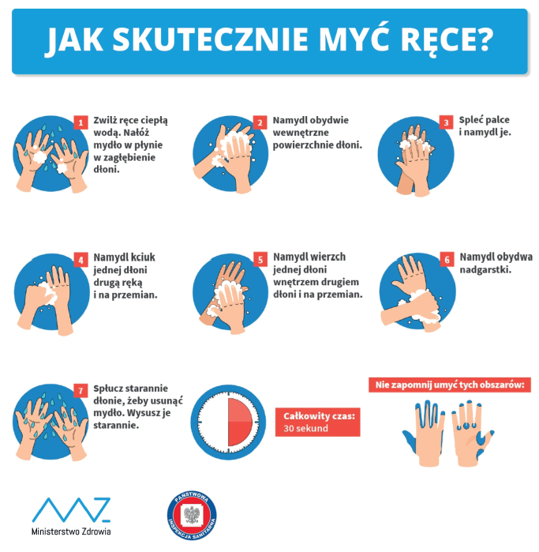

Załącznik nr 5 do

Zarządzenia nr 14/2020

z dnia 27.08.2020 r.

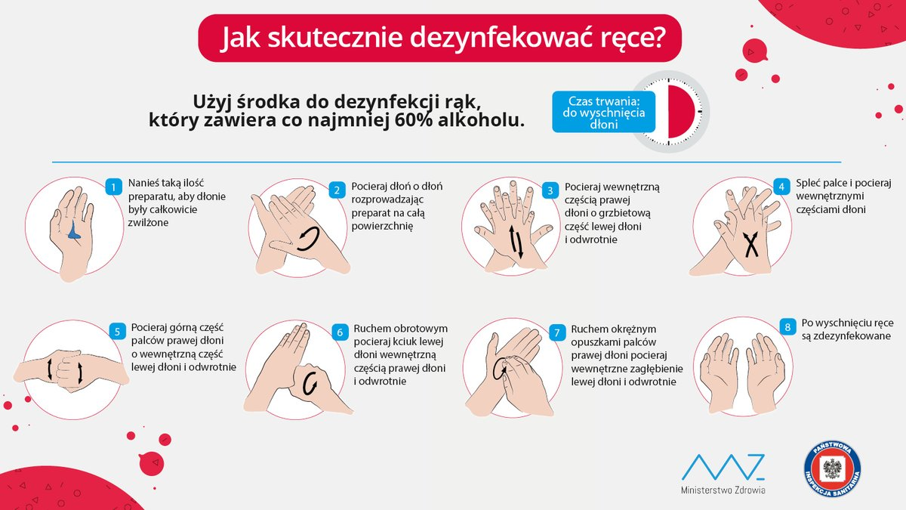

UWAGA!!!

ŚRODKI DEZYNFEKUJĄCE DO RĄK I SKÓRY MOGĄ MIEĆ DZIAŁANIE DRAŻNIĄCE NA SKÓRĘ I OCZY, A TAKŻE PODCZAS WDYCHANIA NA DROGI ODDECHOWE!!! NIE UŻYWAĆ ŚRODKA DEZYNFEKUJĄCEGO W NADMIERNEJ ILOŚCI ORAZ PO DEZYNFEKCJI PRZEZ PEWIEN CZAS NIE PRZECIERAĆ OKOLIC TWARZ ORAZ OCZU DO CZASU WYSCHNIĘCIA / ODPAROWANIA ŚRODKA NA RĘKACH !!!

Załącznik nr 6 do

Zarządzenia nr14/2020

z dnia 27.08.2020 r.

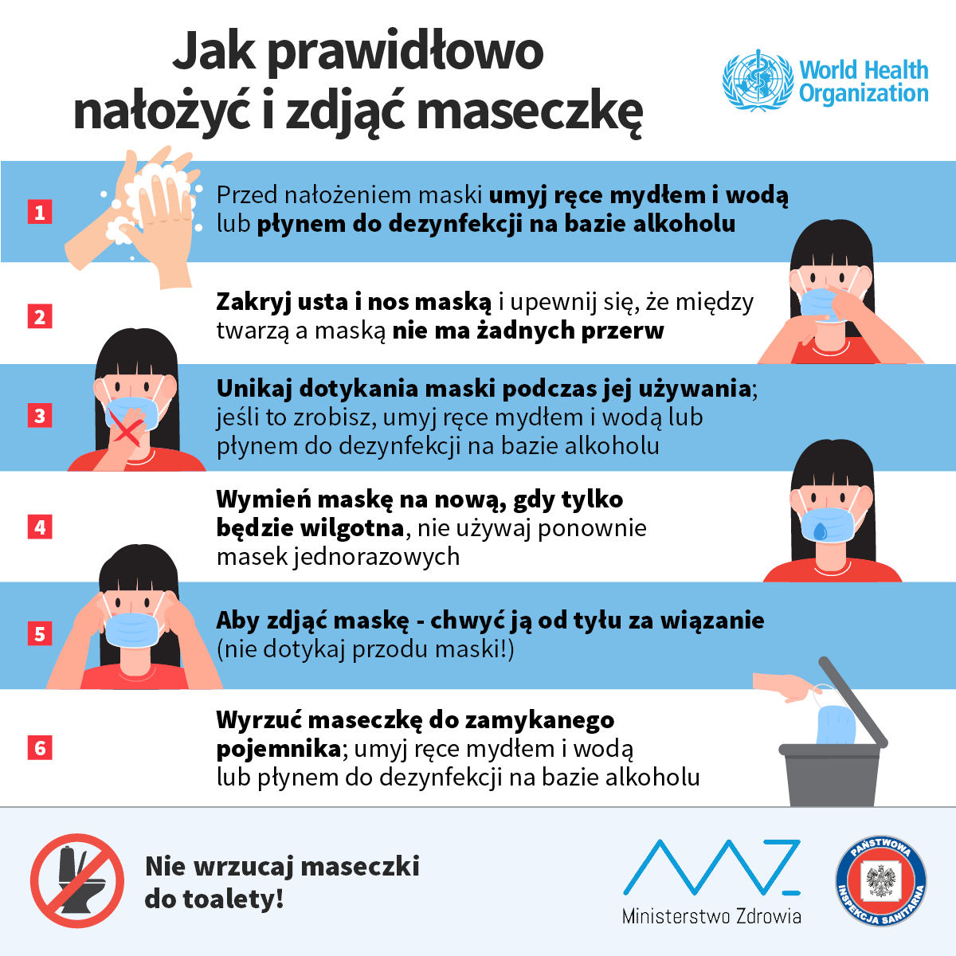

Załącznik nr 7 do

Zarządzenia nr 14/2020

z dnia 27.08.2020 r.
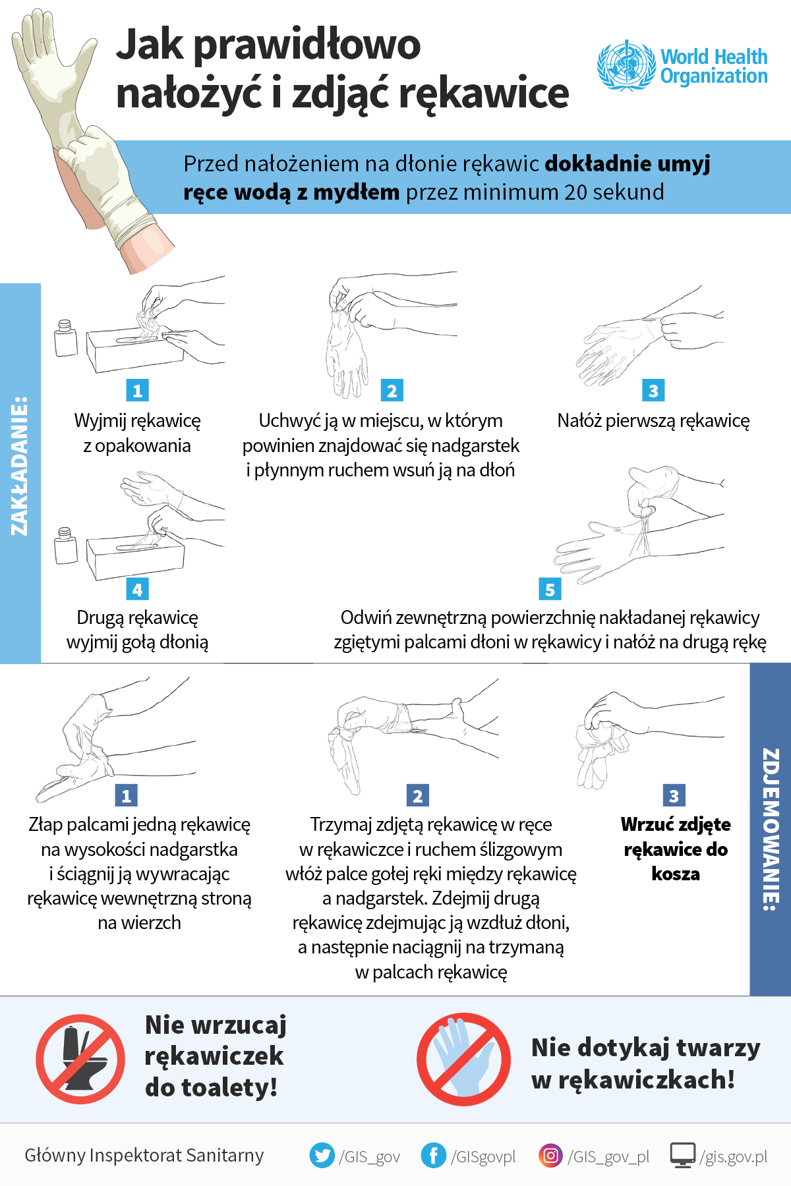

Załącznik nr 8 do

Zarządzenia nr 14//2020

z dnia 27.08.2020 r.
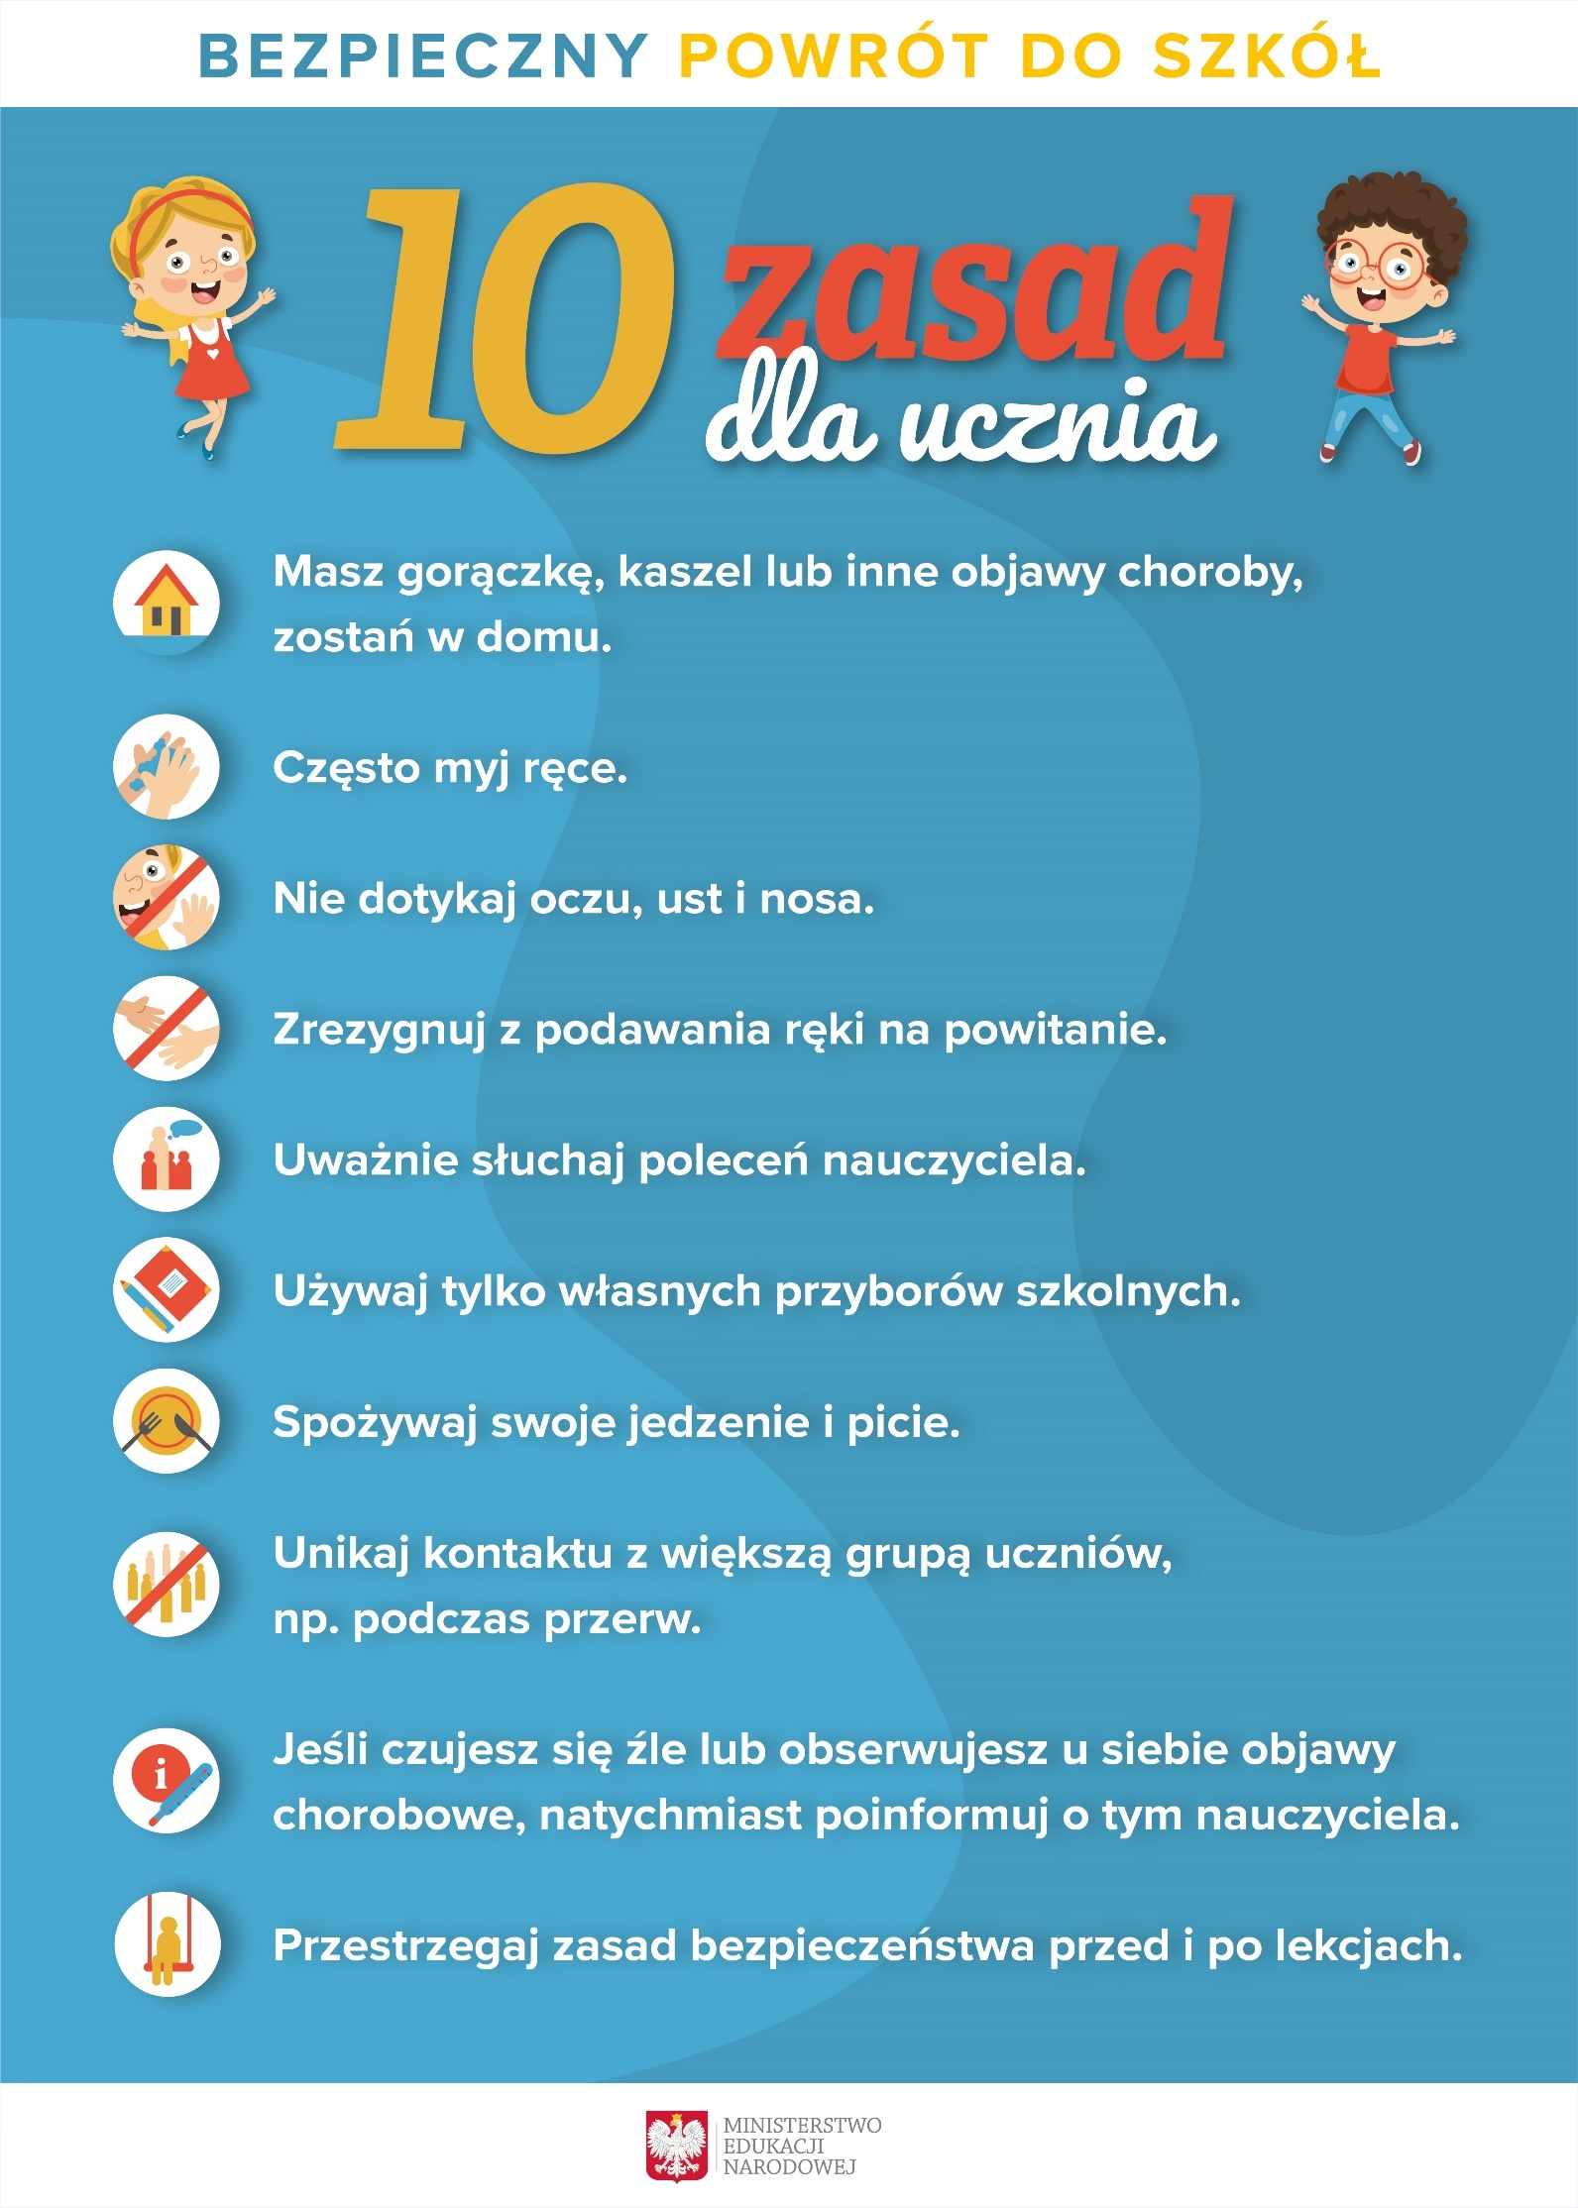

Załącznik nr 9 do

Zarządzenia nr 14/2020

z dnia 27.08.2020 r.

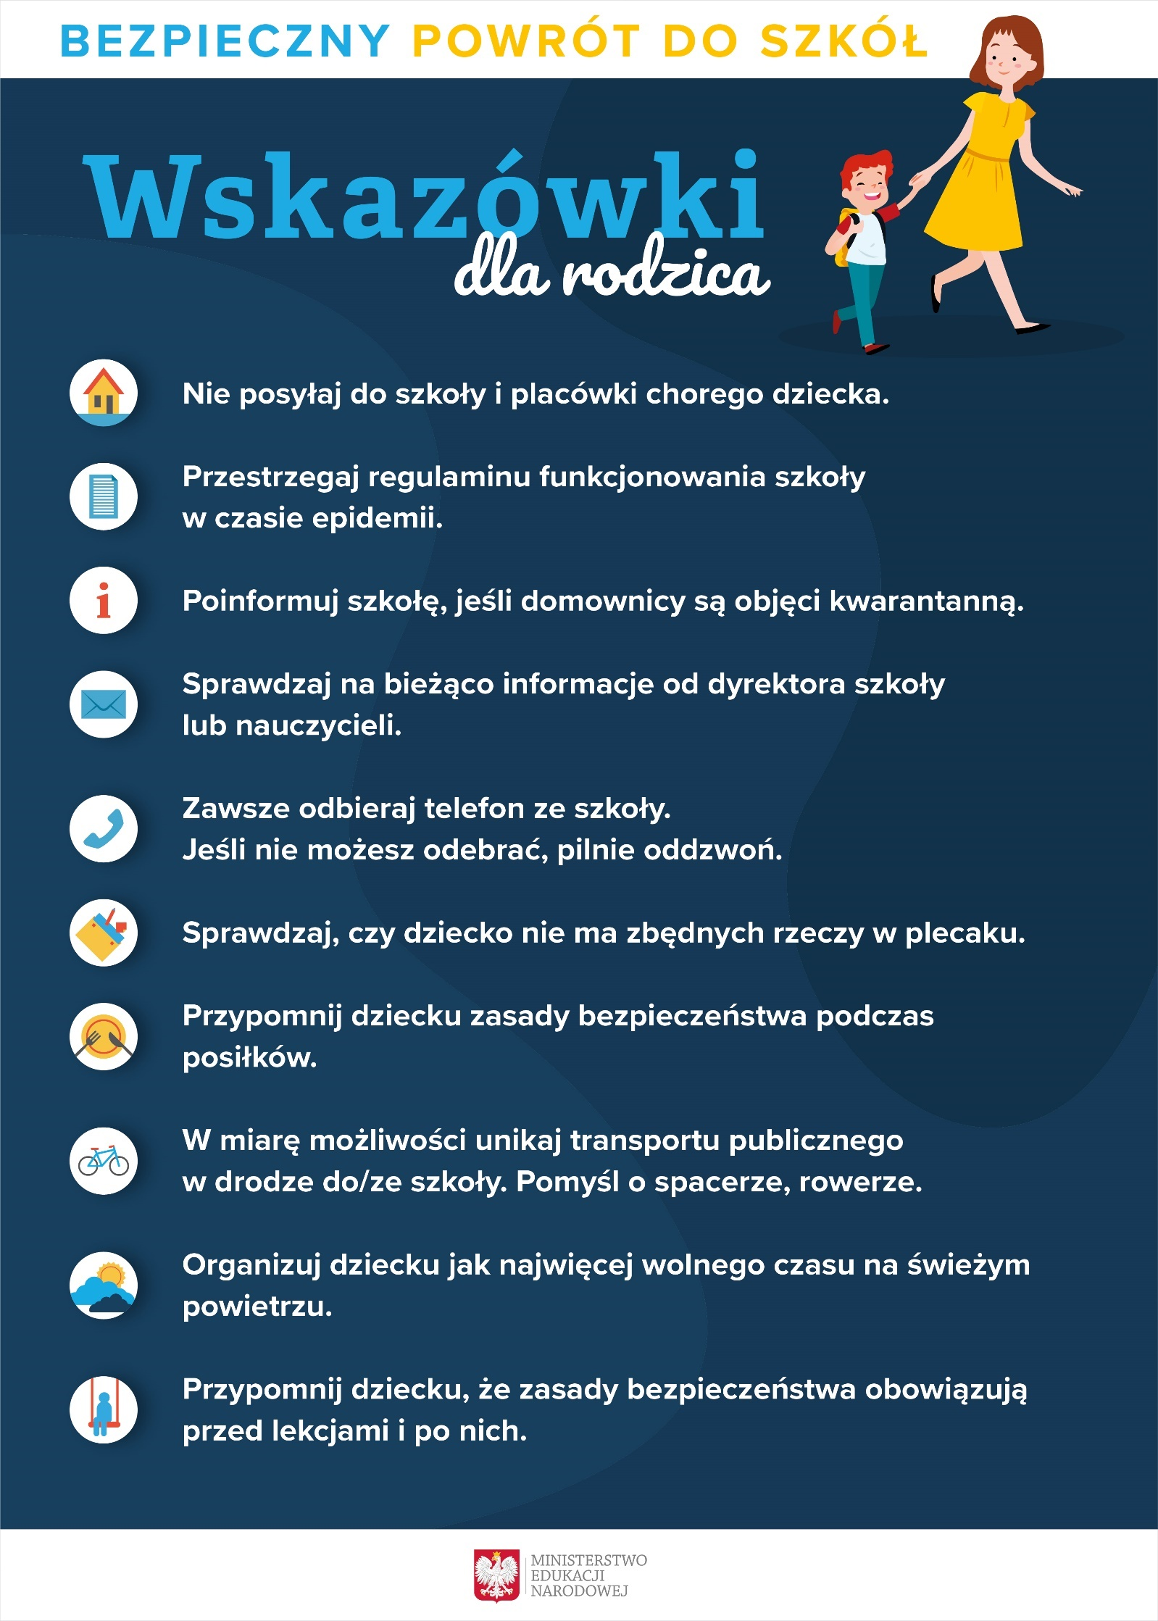

Załącznik nr 10 do

Zarządzenia nr 14//2020

z dnia 27.08.2020 r.
WYKAZ NUMERÓW KONTAKTOWYCH:

- GŁÓWNY INSPEKTORAT SANITARNY –
tel. 22 536-13-00

- POWIATOWA STACJA SANITARNO-EPIDEMIOLOGICZNA W NOWYM TARGU –
tel.18 266-29-14 lub 18 266-31-65

- W NAGŁYCH PRZYPADKACH NUMER ALARMOWY PSSE W NOWYM TARGU –
tel. 728-980-391 lub 601-563-143

- POGOTOWIE RATUNKOWE – 999

- NUMER ALARMOWY – 112

- ORGAN PROWADZĄCY
GZO W CZARNYM DUNAJCU
tel. 18 521-36-80

- KONTAKT ZE SZKOŁĄ –
tel. 18 26 390 14

NAJBLIŻE SZPITALE ZAKAŹNE
- Kraków, Samodzielny Publiczny Zakład Opieki Zdrowotnej – Szpital Uniwersytecki, ul. Macieja Jakubowskiego 2,
- tel. 12 400-20-00, 12 400-20-21, 12-400-20-06

- Kraków, Szpital Specjalistyczny im. Stefana Żeromskiego, Samodzielny Publiczny Zakład Opieki Zdrowotnej, os. Na Skarpie 66,
- dorośli: tel. 12 622-94-03, 12 622-93-90,
- 12 622-94-07,
- dzieci: tel. 12 622-95-03, 12 622-93-44

- Kraków, Szpital Specjalistyczny im. Jana Pawła II, ul. Prądnicka 80,
- tel. 12 614- 23-23, 12 614-23-22, 12 614-23-27

Załącznik nr 11 do

Zarządzenia nr 14//2020

z dnia 27.08.2020 r.

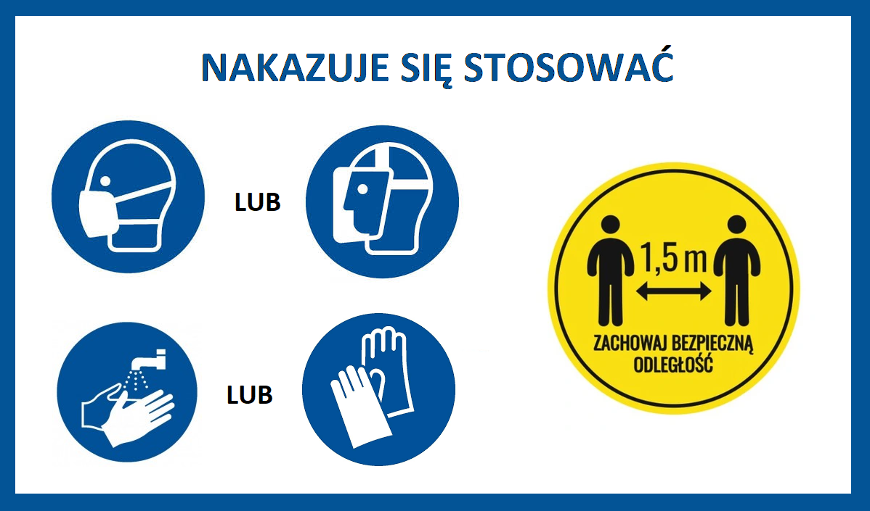

Załącznik nr 12 do

Zarządzenia nr 14/2020

z dnia 27.08.2020 r.

OŚWIADCZENIE PRACOWNIKA W SPRAWIE ZAPOZNANIA SIĘ Z ZARZĄDZENIEM

1. Oświadczam, że zostałem/am zapoznany/a z treścią zarządzenia nr 14 /2020 z dnia 28.08.2020 roku
w sprawie wprowadzenia podstawowych zasad bezpieczeństwa i higieny w zakresie funkcjonowania Szkoły Podstawowej w okresie pandemii wirusa
SARS-CoV-2 oraz w związku z zapobieganiem, przeciwdziałaniem i zwalczaniem COVID-19, a także
w sprawie oceny ryzyka zawodowego na stanowiskach pracy w Szkole Podstawowej związanej
z narażeniem na zakażenie wirusem SARS-COV-2 i wystąpieniem choroby COVID-19 oraz załącznikami do niniejszego zarządzenia tj.:
Załącznik nr 1 - Karta oceny ryzyka zawodowego dla pracowników szkoły określona dla zagrożenia zakażeniem wirusem SARS-CoV-2 (stanowiąca uzupełnienie do obecnie obowiązujących w szkole Kart Oceny Ryzyka Zawodowego na Stanowiskach Pracy).
Załącznik nr 2 – Procedura funkcjonowania szkoły w okresie pandemii wirusa SARS-CoV-2 oraz określająca działania w związku z zapobieganiem, przeciwdziałaniem i zwalczaniem COVID-19
Załącznik nr 3 – Procedura postępowania na wypadek podejrzenia zakażenia wirusem SARS-CoV-2 oraz na wypadek powzięcia informacji o potwierdzeniu zakażenia na terenie Szkoły.
Załącznik nr 4 - Instrukcja prawidłowego mycia rąk.
Załącznik nr 5 – Instrukcja prawidłowej dezynfekcji rąk.
Załącznik nr 6 – Instrukcja bezpieczeństwa przy ubieraniu i zdejmowaniu maseczki ochronnej.
Załącznik nr 7 – Instrukcja bezpieczeństwa przy ubieraniu i zdejmowaniu rękawiczek ochronnych.
Załącznik nr 8 – Plakat MEN - bezpieczny powrót do szkoły, 10 zasad dla uczniów.
Załącznik nr 9 - Plakat MEN - bezpieczny powrót do szkoły, 10 zasad dla rodziców.
Załącznik nr 10 – Informacja o symptomach chorobowych związanych z COVID – 19 oraz podstawowe zasady postępowania, wraz z interwencyjnymi numerami telefonów.
Załącznik nr 11 – Znaki nakazu stosowania maseczek ochronnych lub osłon twarzy oraz mycia i dezynfekcji rąk.
2. Oświadczam, że treść wymienionego powyżej zarządzenia i jego załączników jest dla mnie zrozumiała, przyjmuję ją do wiadomości i będę przestrzegał/a postanowień w nich zawartych.
3. Oświadczam, że jestem zapoznany/a z oceną ryzyka zawodowego dla zagrożenia zakażeniem wirusem SARS-CoV-2 oraz ze środkami profilaktycznymi i korygującymi ograniczającymi ryzyko, według Karty Oceny Ryzyka zawartej w załączniku nr 1 do opisanego zarządzenia.
4. Oświadczam, że wyrażam zgodę / nie wyrażam zgody ^{*)} na pomiar temperatury ciała termometrem bezdotykowym na terenie szkoły, w ramach procedury określonej w zarządzeniu, w roku szkolnym 2020/2021.

*) – niepotrzebne skreślić

…………………………………………………………….
Imię i Nazwisko pracownika, stanowisko, data i podpis pracownika

Załącznik nr 13 do

Zarządzenia nr 14/2020

z dnia 27.08.2020 r.

ZGODA RODZICÓW / OPIEKUNÓW PRAWNYCH NA POMIAR TEMPERATURY CIAŁA DZIECKA

……………………………………………………………………………………………………
Imię i nazwisko rodzica / opiekuna prawnego

……………………………………………
Telefon kontaktowy

OŚWIADCZENIE

Wyrażam zgodę na czas trwania stanu epidemii lub stanu zagrożenia epidemicznego w roku szkolnym 2020/2021, w związku z zagrożeniem zakażenia wirusem SARS-CoV-2 na pomiar temperatury ciała mojego dziecka:

Imię i nazwisko dziecka, klasa / grupa:

……………………………………………………………………………………………………………………..
w razie niepokojących objawów w trakcie jego pobytu w placówce.
Powyższa zgoda ma na celu realizację przez placówkę działań prewencyjnych i zapobiegawczych, związanych
z ogłoszonym stanem epidemii. Temperatura będzie mierzona termometrem bezdotykowym.

…………………………………………………………………………….
Data i czytelny podpis rodzica/opiekuna prawnego

Załącznik nr 13 do

Zarządzenia nr 14/2020

z dnia 27.08.2020 r.

ZGODA RODZICÓW / OPIEKUNÓW PRAWNYCH NA POMIAR TEMPERATURY CIAŁA DZIECKA

……………………………………………………………………………………………………
Imię i nazwisko rodzica / opiekuna prawnego

……………………………………………
Telefon kontaktowy

OŚWIADCZENIE

Wyrażam zgodę na czas trwania stanu epidemii lub stanu zagrożenia epidemicznego w roku szkolnym 2020/2021, w związku z zagrożeniem zakażenia wirusem SARS-CoV-2 na pomiar temperatury ciała mojego dziecka:

Imię i nazwisko dziecka, klasa / grupa:

……………………………………………………………………………………………………………………..
w razie niepokojących objawów w trakcie jego pobytu w placówce.
Powyższa zgoda ma na celu realizację przez placówkę działań prewencyjnych i zapobiegawczych, związanych
z ogłoszonym stanem epidemii. Temperatura będzie mierzona termometrem bezdotykowym.

…………………………………………………………………………….
Data i czytelny podpis rodzica/opiekuna prawnego

Rozporządzenie Rady Ministrów z dnia 7 sierpnia 2020 r. w sprawie ustanowienia określonych ograniczeń, nakazów i zakazów w związku z wystąpieniem stanu epidemii (Dz. U. 2020 r. poz. 1356) oraz z aktami zmieniającymi.

